# SpringBoot

## 一、介绍

### 1.简介

SpringBoot是以约定大于配置为核心思想。**Springboot是**简化Spring应用开发的一个框架，是整个Spring技术栈的一个大整合，是 J2EE开发的一站式解决方案；

**SpringBoot优点**：

①快速创建独立运行的Spring项目以及与主流框架集成；

②使用嵌入式的Servlet容器，应用无需打成WAR包；

③starters自动依赖与版本控制；

④大量的自动配置，简化开发，无需配置XML，开箱即用。

### 2.微服务

微服务是一种架构风格(服务微化)。一个应用应该是一组小型服务；可以通过HTTP的方式进行互通；

微服务中每一个功能元素最终都是一个可独立替换和独立升级的软件单元；

单体应用：ALL IN ONE，传统的方式，将所有的应用都放在一个单体中，然后打包成war包放到tomcat中运行。

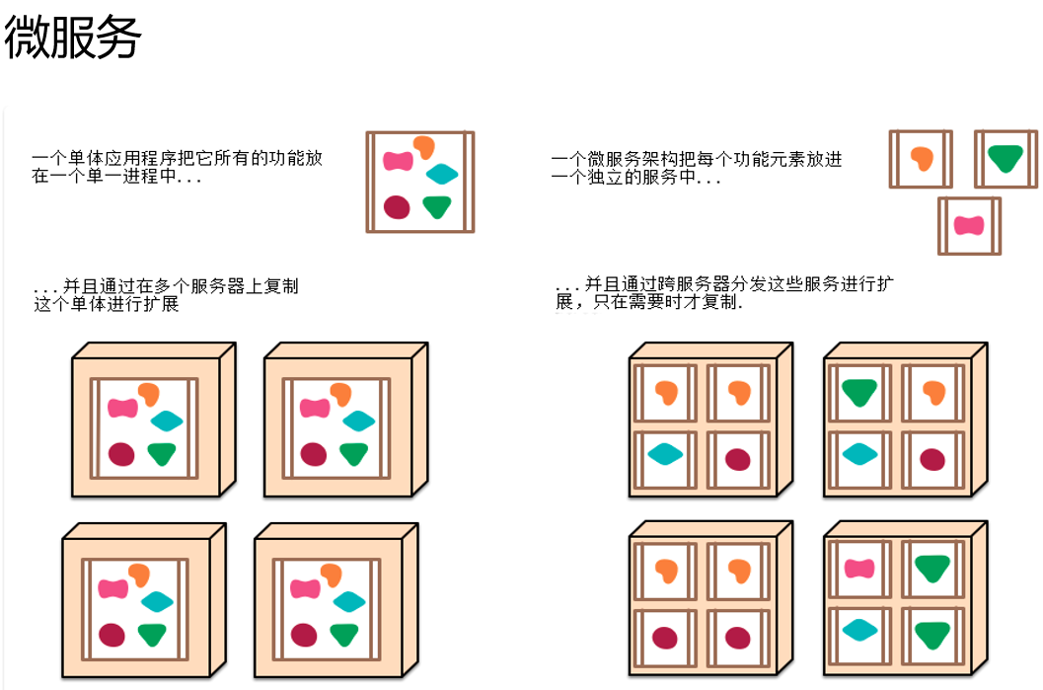

## 二、创建Springboot项目

new🡪project🡪选择Spring Initializr，然后指定编译版本，之后点next。

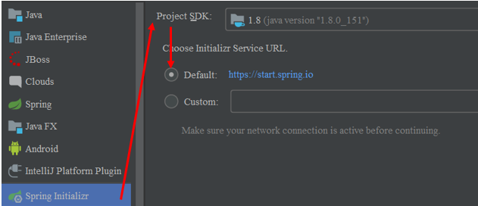

填写相应的项目名称等，

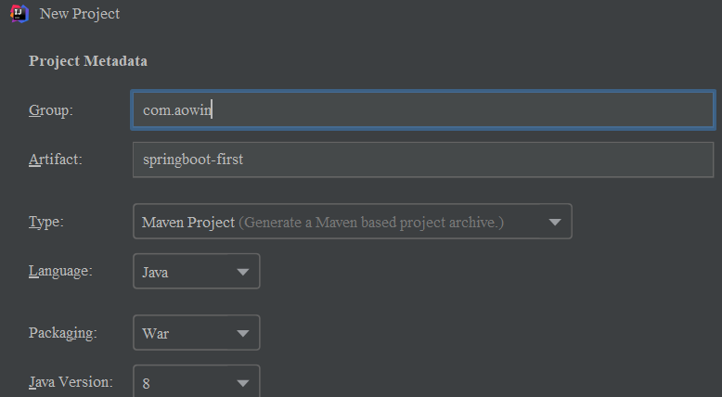

选择相应的依赖，选择web🡪Spring Web，指定Spring Boot版本。之后点击finish即可。

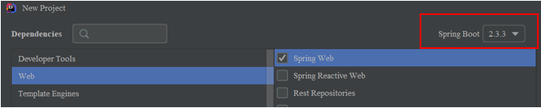

之后再创建的项目中有如下内容：

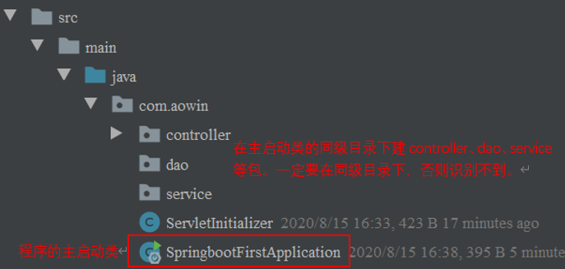

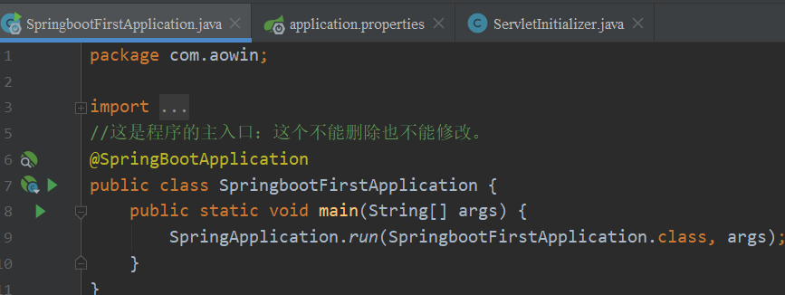

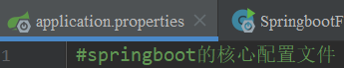

在pom.xml文件中，有如下内容：

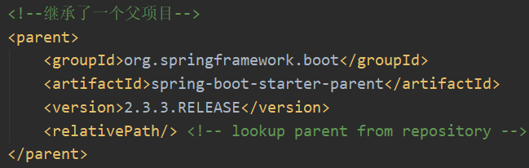

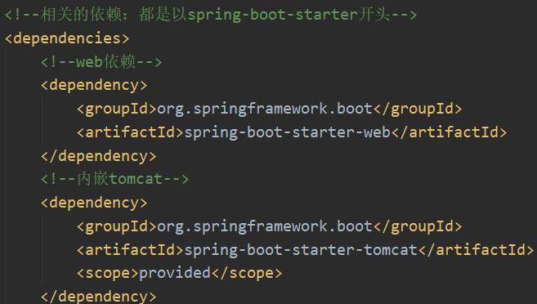

之后，执行maven的打包命令，然后会生成对应的jar、war包。若在打包的时候，执行测试方法报错，可以使用如下方法跳过执行测试方法：

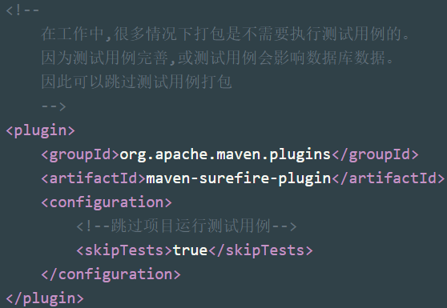

**更改SpringBoot启动时tomcat的端口号**：在Springboot的核心配置文件中使用**server.port**指定端口号。

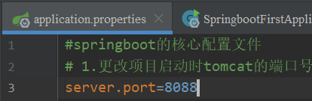



更改SpringBoot启动时的图标：网上搜索Spring Boot banner在线生成，然后获得对应的**banner.txt**文件，之后放在Resource目录下，之后重新启动SpringBoot即可。

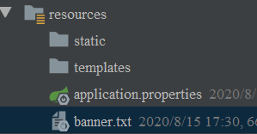

在创建的Springboot项目中的resources目录下，有如下的目录结构：

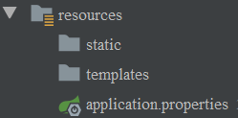

**static文件夹**：保存所有的静态资源，如js、css、images等。

**templates**文件夹：保存所有的模板页面。Spring Boot默认使用嵌入式的Tomcat，默认不支持JSP页 面；可以使用模板引擎（freemarker、thymeleaf）；

**application.properties文件**：：Spring Boot应用的配置文件，可以修改一些默认设置。

## 三、初识SpringBoot原理

新建的SpringBoot项目它继承了一个**spring-boot-starter-parent**项目，而spring-boot-starter-parent项目又继承了一个**spring-boot-dependencies**项目。

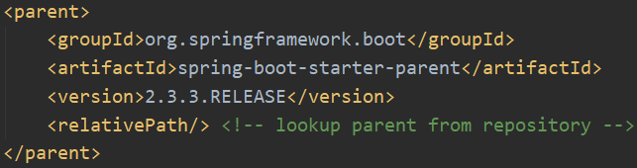

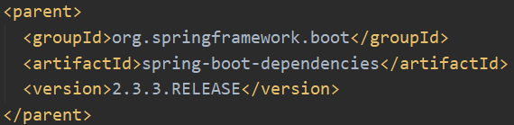

核心依赖都在spring-boot-dependencies项目。因此在创建SpringBoot项目时引入依赖时不需要指定版本号，而是使用父类中依赖的版本号。

### 1.场景启动器

**SpringBoot场景启动器**：spring-boot -starter就是SpringBoot场景启动器。**SpringBoot将所有的应用场景都抽取出来，做成了一个个starter(启动器)，在项目中只需要引入这些启动器，则相关场景的所有依赖都会导入进来，因此需要使用什么功能就引入对应的启动器**。比如需要使用web模块，则导入spring-boot-starter-web启动器，则所有关于web应用的依赖都导入项目中了。

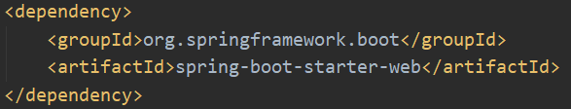

### 2.主程序类

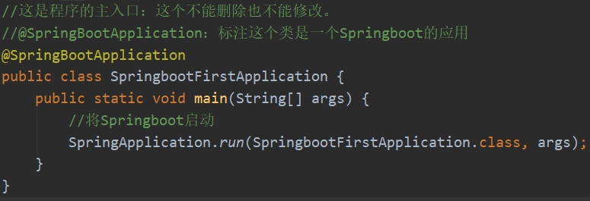

#### 2.1注解：

**①@SpringBootApplication**注解：标注在某个类上说明这个类是SpringBoot的主配置类，SpringBoot 就应该运行这个类的main方法来启动SpringBoot应用。

在@SpringBootApplication注解中还包含许多其他注解。

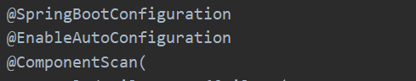

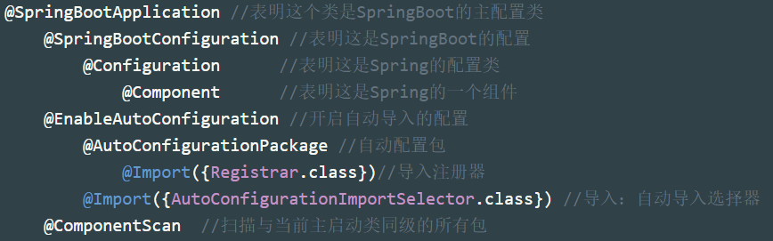

**@SpringBootConfiguration**注解：标注在某个类上说明这是一个SpringBoot的配置类，**这是springboot的注解**。这个注解中还包含一个@Configuration注解，**@Configuration**注解：用在类上表明这是一个配置类，**这是spring的注解**，这个注解的作用就是代替Spring中的配置文件。@Configuration注解中还包含一个@Component注解，说明配置类本身也是一个Spring容器中的一个组件。

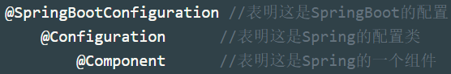

**@EnableAutoConfiguration**注解：该注解用来开启自动配置功能。以前我们需要配置的东西，Spring Boot帮我们自动配置，@EnableAutoConﬁguration告诉SpringBoot开启自动配置功能，这样自动配置才能生效；

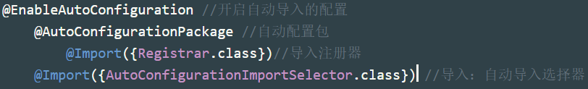

@EnableAutoConfiguration注解中包含了@AutoconfigurationPackage注解，**@AutoconfigurationPackage**注解是用来自动配置包的，就是**将主配置类(@SpringBootApplication标注的类)所在包及下面所有子包里面的所有组件扫描到Spring容器**；

@EnableAutoConfiguration注解中包含了下的**@Import(EnableAutoConﬁgurationImportSelector.class)**，这是用来给容器中导入组件。**EnableAutoConﬁgurationImportSelector**：导入哪些组件的选择器，将所有需要导入的组件以全类名的方式返回，这些组件就会被添加到容器中；会给容器中导入非常多的**自动配置类（xxxAutoConﬁguration）**，就是给容器中导入这个场景需要的所有组件，并配置好这些组件；

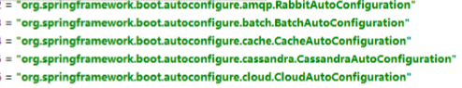

有了自动配置类，免去了我们手动编写配置注入功能组件等的工作，需要使用到的方法**SpringFactoriesLoader.loadFactoryNames (EnableAutoConﬁguration.class,classLoader)**。**Spring Boot在启动的时候从类路径下的spring-boot-autoconfigure/META-INF/spring.factories中获取EnableAutoConﬁguration指定的值，将 这些值作为自动配置类导入到容器中，自动配置类就生效，帮我们进行自动配置工作**，以前我们需要自己配置的东西，自动配置类都帮我们；

J2EE的整体整合解决方案和自动配置都在spring-boot-autoconﬁgure-xxxx.RELEASE.jar中。

**@ComponentScan**注解：用来扫描与当前主启动类同级的所有包。也就是扫描包，并将包中的使用注解配置的bean注入到Spring的容器中，这是用来代替使用<bean>将bean注入到spring容器中。这也是为什么controller、service、dao等建包要和主启动类在同级目录下的原因。

Springboot所有自动配置都是在启动的时候扫描并加载：Spring.factories所有的自动配置类都在这里面，但是不一定都生效，要判断条件是否成立，只要导入了对应的starter，就有了对应的启动器了，有了启动器则我们的自动装配就会生效，然后配置成功。

**结论**：

**①springboot在启动的时候，从类路径下/META-INF/spring.factories中获取指定的值。**

**②将这些自动配置的类导入容器中，自动配置就会生效，从而帮我们进行自动配置。**

**③自动配置的东西都在spring-boot-autoconfigure的jar包中**。

#### 2.2SpringApplication.run()方法

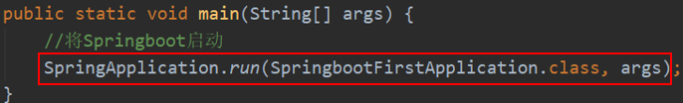

**SpringApplication这个类执行run()方法主要做了以下四件事情**：

**①**推断应用的类型是普通的项目还是Web项目；

**②**查找并加载所有可用初始化器 ， 设置到initializers属性中；

**③**找出所有的应用程序监听器，设置到listeners属性中；

**④**推断并设置main方法的定义类，找到运行的主类；

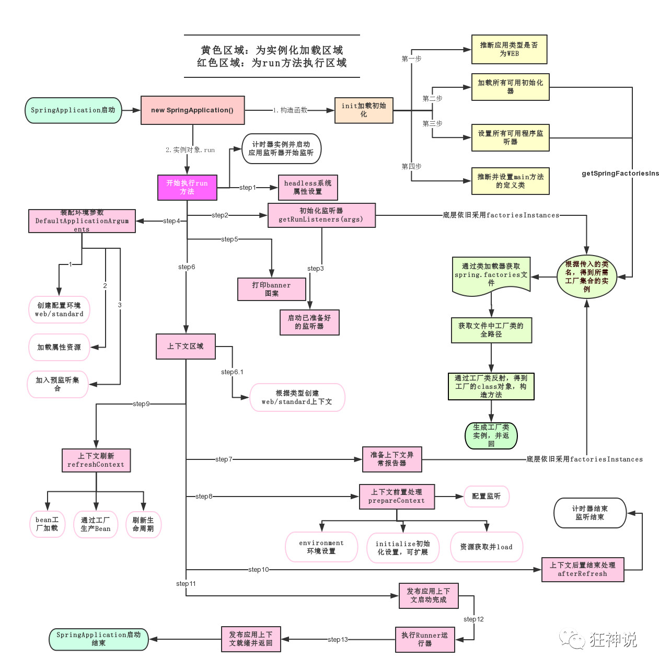

## 四、配置文件

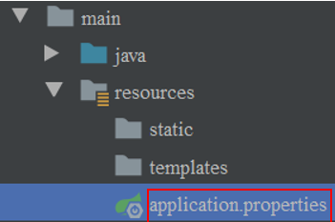

Springboot使用一个全局的配置文件，配置文件名是固定的：

**①application.properties**。语法格式：**key=value形式**。

**②application.yaml**(或者application.yml)。语法格式：**key:空格value**。

官方不建议使用properties类型的，而是推荐使用yaml方式的。

**配置文件的作用**：修改springboot自动配置的默认值。

以前的配置文件，大多数都是使用xml来配置；如下比较yaml和xml方式配置一个端口：

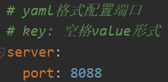 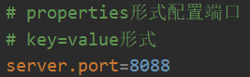

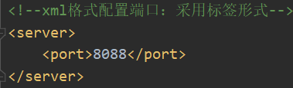

**properties的基本语法**：

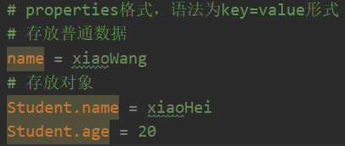

### 1.yaml介绍

#### 1.1yaml基本语法

YAML：yaml ain’t a markup language即yaml不是一种标记语言。在开发中YAML也是Yet Another Markup Language仍是一种标记语言的意思。**yaml以数据为中心**，比xml等更适合做配置文件。

**yaml的基本语法**：

①以key:(空格)value形式保存数据；

②以空格的缩进来控制层级关系，只要是左对齐的一列数据都是同一个层级的；

③属性和值对大小写是敏感的；

④缩进时不允许使用Tab键，只允许使用空格。

**yaml中值的写法**：

**①字面量**：普通的值，比如数字、字符串、布尔等。k:(空格)v,直接按照字面量来写。字符串默认不用加上单引号或者双引号。

**字符串若是使用了双引号**，则双引号内表示特殊含义的字符会变为指定的形式；**若是使用了单引号**，则单引号内表示的特殊含义的字符直接是当作一个普通的字符串。

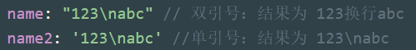

②对象、Map形式的值：见如下。

③数组(List、Set等)：见如下。

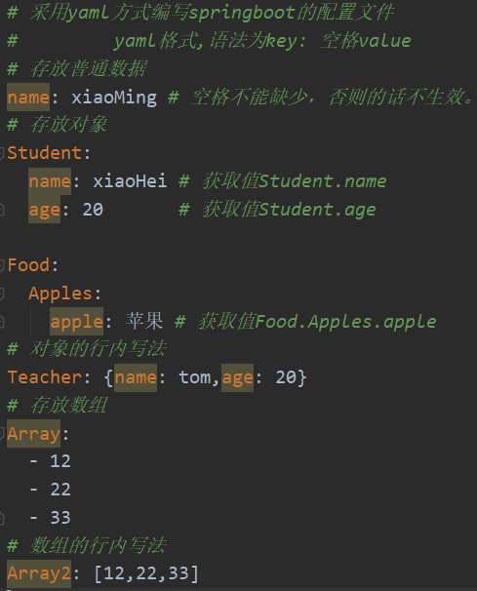

#### 1.2通过yaml的方式给实体类赋值

**注意**：实体类必须有get、set方法才可以赋值成功。

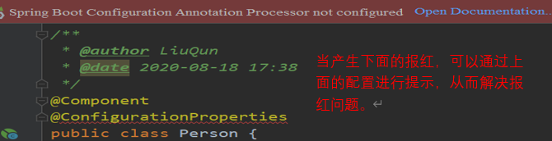

通过在pom文件中添加如下的依赖进行解决：导入配置文件处理器之后，配置文件进行绑定就会有提示。

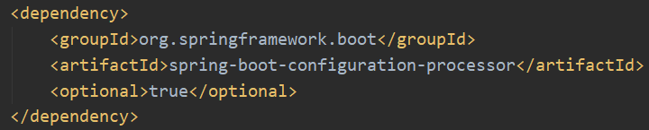

在yaml中给实体类中的属性赋值，然后在实体类中使用**@ConfigurationProperties**注解，并在该注解中使的prefix属性指定值。

**@ConfigurationProperties**注解：用在类上，告诉springboot将本类中的所有的属性和配置文件中相关内容进行绑定，使用它的**prefix**属性和配置文件中的内容进行关联。**注意**：**只有将这个类注入到spring的容器中，该注解才有效**。

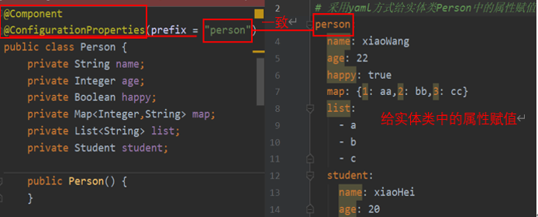

#### 1.3通过properties文件给实体类赋值：

**注意**：实体类必须有get、set方法才可以赋值成功。

对于通过properties文件给实体类赋值，中文可能出现乱码，需要在idea的setting中的file encodings中选择如下内容。

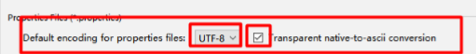

**法一**：通过@PropertiesSource文件指定对应的properties文件的位置，然后再类的属性上使用@Value注解结合Spring中的el表达式给属性赋值。

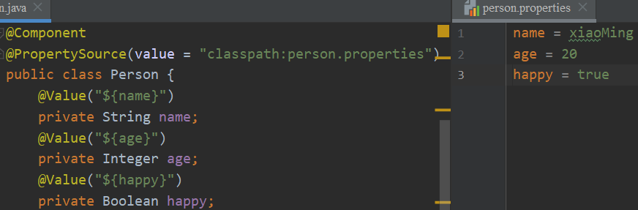

**法二**：同yaml方式的一样，只不过application.properties文件中的写法不一样。

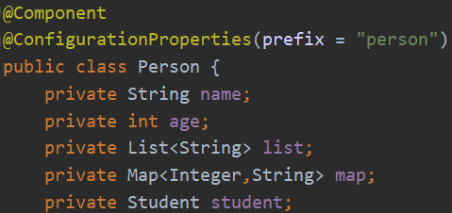

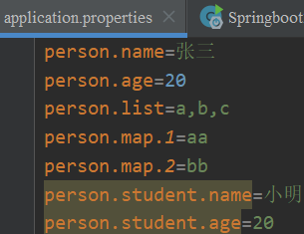

#### 1.4@ConfigurationProperties和@Value给属性赋值比较：

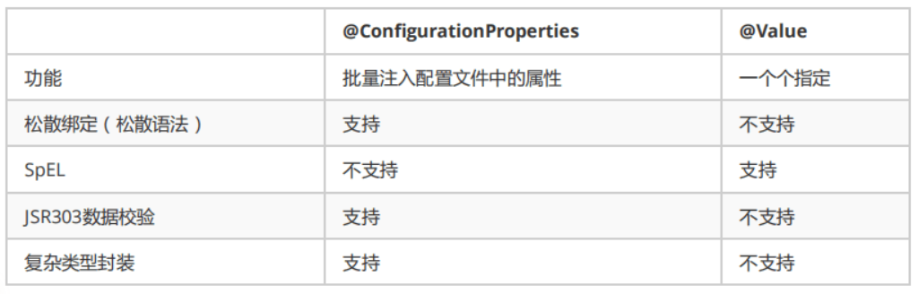

①@ConfigurationProperties注解只需再类上使用一次即可，而@Value则需要属性上使用多次。

②松散绑定：比如yaml中写的**last-name**，在java类的属性中用驼峰命名**lastName**是一样的，-后面跟着的字母默认是大写的。这就是松散绑定，可以注入值。

③复杂类型封装，yml中可以封装对象，使用@value就不支持。

④JSR303数据校验：可以给属性使用注解的方式增加一层数据校验。

若只在某个业务逻辑中需要获取一下配置文件中的某项值，使用@Value；若专门编写了一个javaBean来和配置文件进行映射，就直接使用@ConﬁgurationProperties注解。

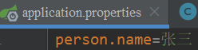

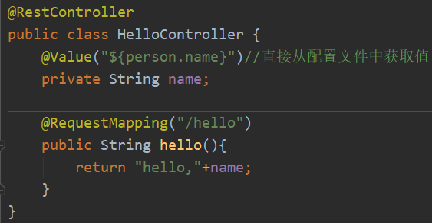

#### [1.5@PropertySource、@ImportResource](mailto:1.5@PropertySource、@ImportResource)注解

**@PropertySource**注解：加载指定的配置文件。当一些内容没有放在全局配置文件时，如从person.properties文件中获取值，则用这个注解。

@ConfigurationProperties(prefix=“xx”)默认从全局配置文件中获取值，即application.properties/yaml文件。

**@ImportResourc**e注解：导入Spring的配置文件，让配置文件里面的内容生效。比如导入spring-beans.xml文件。Spring Boot里面没有Spring的配置文件，我们自己编写的spring配置文件，不能被自动识别，想让Spring的配置文件生效，加载进来，需要将@ImportResource标注在一个配置类上，然后引入对应的配置文件。springboot中不推荐写spring的配置文件，而是推荐使用全注解的方式，即使用@Configuration注解配置类来代替Spring的配置文件。

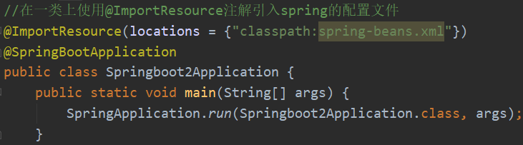

判断Spring的容器中是否包含某个bean，可以使用ApplicationContext的**containsBean()**方法指定bean的id判断。

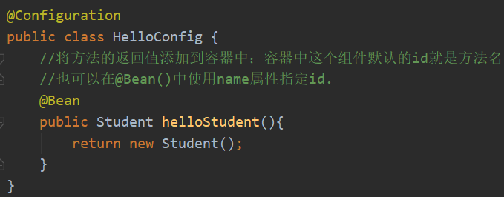

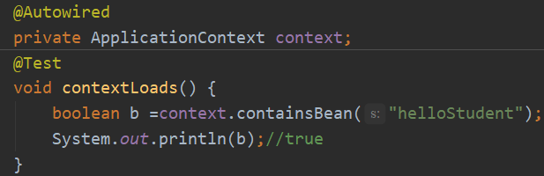

### 2使用JSR303

**常见的JSR303校验的注解**：

下面这个是Hibernate Validator中附加的注解：

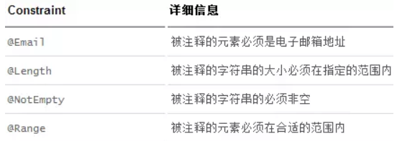

下面这个是Bean Validator中的注解：

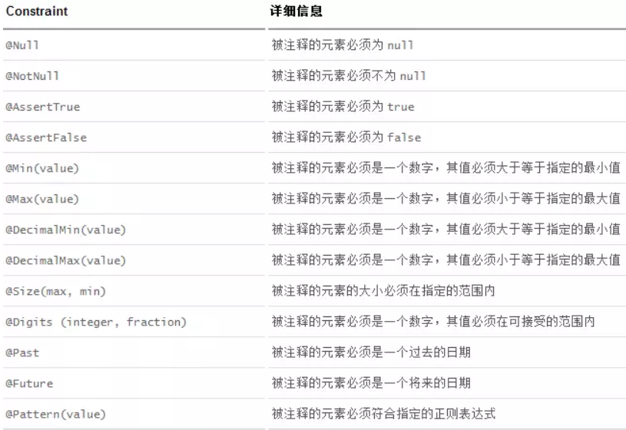

Hibernate Validator中包含Bean Validator中的所有注解，同时还有一些附加的注解。若Springboot中要使用Hibernate Validator中附加的注解，比如@Email等注解，则需要导入下面的依赖。

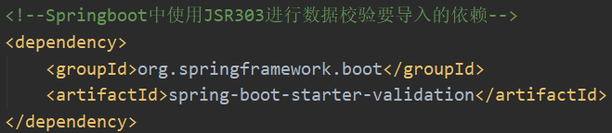

**例子**：

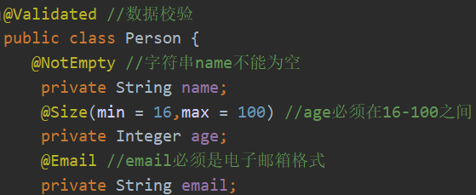

Controller 中需要校验的参数Bean前添加 @Valid 开启校验功能，紧跟在校验的Bean后添加一个BindingResult，BindingResult封装了前面Bean的校验结果。

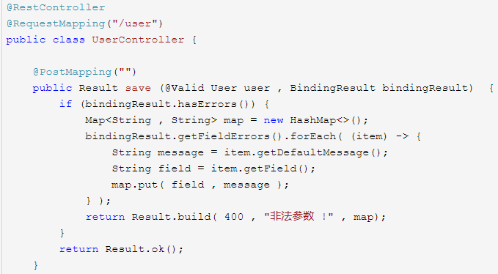

### 3.多环境切换(profiles)

在编写springboot的主配置文件时，可以使用**application**-{profile}**.properties/yaml**创建多个环境配置文件。如application-test.yaml表示测试环境，application-dev.yaml表示开发环境。当有多个配置文件时，springboot默认使用application.properties/yaml配置文件。

使用多个配置文件，可以使用properties形式，也可以使用yaml形式。

#### 3.1 使用properties形式

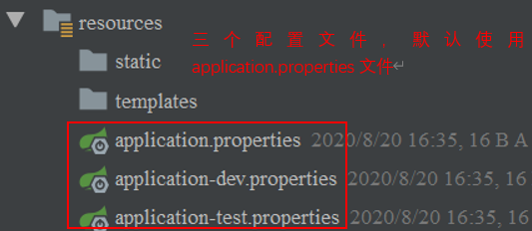

若需要指定使用哪一个配置文件启动，则可以在application.properties文件中使用**spring.profiles.active**指定配置文件名称，这个名称是指-后的名称，如application-dev.properties，则名称为dev。可使用端口号进行测试。

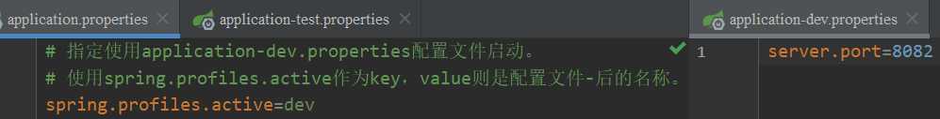

#### 3.2 使用yaml多文档块模式

使用yaml的形式，则可以不用创建多个配置文件，仅使用一个yaml配置文件即可，然后在yaml中使用三个小短横---进行环境配置的分隔。同样使用spring.profiles.active指定使用哪个环境启动。

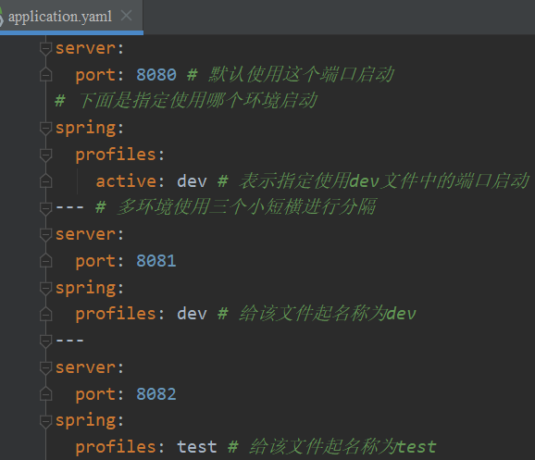

**注意**：**若同时使用了yaml和properties配置了端口，若没有指定激活其他环境，则默认使用properties类型的配置文件启动**。

在IDEA中以命令行的方式进行指定参数进行激活哪个profile：--spring.profiles.active=xxx。

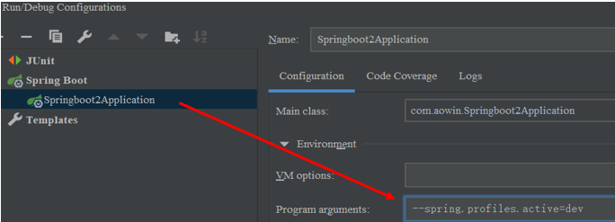

在IDEA中指定虚拟机参数进行激活哪个profile：

-Dspring.profiles.active=xxx。

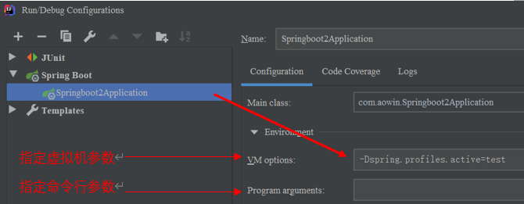

#### 3.3配置文件的加载位置

springboot中的配置文件可以存放在四个位置：

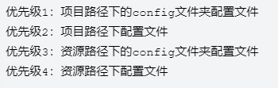

优先级由高到底，高优先级的配置会覆盖低优先级的配置；SpringBoot会从这四个位置全部加载主配置文件，然后互补配置(共同作用，一个文件没有另一个有的会一起都会产生作用)。

若使用**server.servlet.context-path**配置类项目的访问路径之后，则在访问时需要加上这个路径名称。

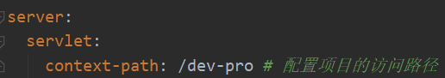

可以通过**spring.config.location**来改变默认的配置文件位置。项目打包好以后，我们可以使用命令行参数的形式，启动项目的时候来指定配置文件的新位置。



#### **小结**：

**激活使用指定的配置文件的方式**：

**①**在主配置文件中使用spring.profiles.active=xxx(如dev)。

②在命令行指定参数：

java -jar xxx.jar –-spring.profiles.active=xxx(如dev)。



③虚拟机参数-Dspring.profiles.active=xxx(如dev)。

#### 3.4外部配置加载顺序

SpringBoot**也可以从以下位置加载配置， 优先级从高到低，高优先级的配置覆盖低优先级的配置，所有的配置会形成互补配置**。

**①命令行参数**

所有的配置都可以在命令行上进行直接指定：多个配置用空格分开， 形式为--配置项=值。

java -jar spring-boot-02.jar --server.port=8087 --server.context-path=/abc。

**②**来自java:comp/env的JNDI属性 ；

**③**Java系统属性(System.getProperties())；

**④**操作系统环境变量；

**⑤**RandomValuePropertySource配置的random.*属性值。

**下面的都是优先加载带profile的配置文件(不管是jar包内还是jar包外)，对于jar包外的配置文件则是优先于jar包内的配置文件被加载。**

**⑥jar包外部带profile的配置文件**：application-{profile}.properties/yaml。

**⑦jar包内部带profile的配置文件**：application-{profile}.properties/yaml。

**⑧jar包外部不带profile的配置文件**：application.properties/yaml。

**⑨jar包内部不带profile的配置文件**：application.properties/yaml。

⑩@Conﬁguration注解类上的@PropertySource。

通过SpringApplication.setDefaultProperties指定的默认属性。

### 4.配置文件中的占位符

**可以使用占位符获取随机数**：

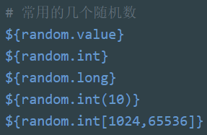

yaml和properties文件中都可以使用Spring的EL表达式。

也可以占位符获取之前配置的值，若占位符中的内容之前是没有配置过，可以使用冒号指定默认值。

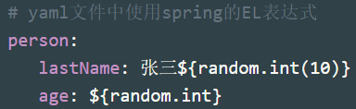

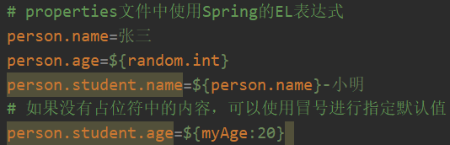

## 五、自动配置原理

### 1.自动配置原理：

**①SpringBoot启动的时候加载主配置类，开启了自动配置功能 @EnableAutoConﬁguration**。

**@EnableAutoConﬁguration的作用**：利用自动导入选择器给容器中导入一些组件。

(springboot版本不同下面的内容也可能不同)

自动导入选择器(AutoConfigurationImportsSelector)中的**selectImports()**方法中可以详细的查看到导入的哪些内容。这个方法中调用了**getCandidateConﬁgurations**(annotationMetadata, attributes)获取候选的配置。getCandidateConfigurations()方法中调用了**SpringFactoriesLoader.loadFactoryNames()**方法，该方法扫描所有jar包类路径下  META‐INF/spring.factories ，并把扫描到的这些文件的内容包装成properties对象，然后 从properties中获取到EnableAutoConfiguration.class类（类名）对应的值，然后把他们添加在容器中。

**将类路径下META-INF/spring.factories里面配置的所有EnableAutoConﬁguration的值加入到了容器中**；

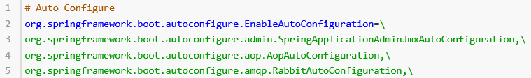

每一个这样的 xxxAutoConﬁguration类都是容器中的一个组件，都加入到容器中，用他们来做自动配置。

每一个自动配置类进行自动配置功能。

**下面以HttpEncodingAutoConﬁguration（Http编码自动配置）为例解释自动配置原理**：

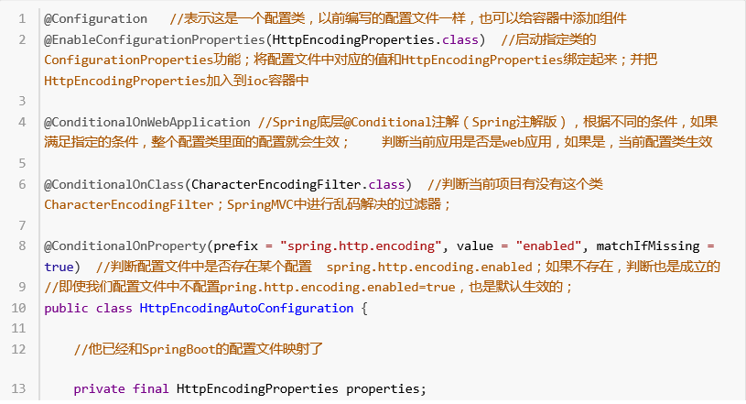

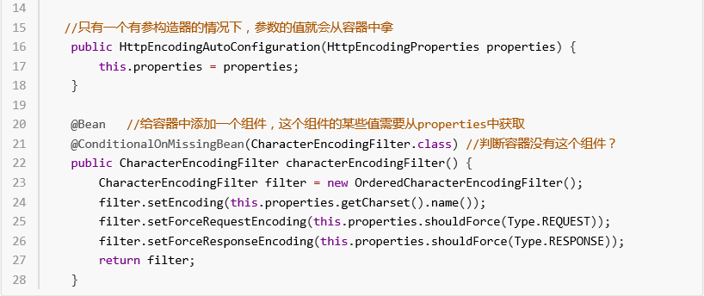

根据当前不同的条件判断，决定这个配置类是否生效；

一但这个配置类生效，这个配置类就会给容器中添加各种组件。这些组件的属性是从对应的properties类中获取的，这些类里面的每一个属性又是和配置文件绑定的。

**所有在配置文件中能配置的属性都是在xxxxProperties类中封装了，配置文件能配置什么就可以参照某个功能对应的这个类的属性**。

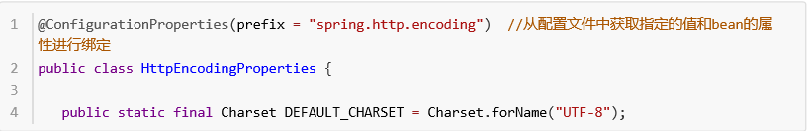

**精髓**：

①SpringBoot启动会加载大量的自动配置类

②我们看我们需要的功能有没有SpringBoot默认写好的自动配置类；

③我们再来看这个自动配置类中到底配置了哪些组件；（只要我们要用的组件有，我们就不需要再来配置了）

④给容器中自动配置类添加组件的时候，会从properties类中获取某些属性。我们就可以在配置文件中指定这 些属性的值

**xxxxAutoConﬁgurartion**：自动配置类。它会给容器中添加组件。

**xxxxProperties**：封装配置文件中相关属性。

## 六、@Conditional注解

@Conditional注解的**作用**：必须是@Conditional指定的条件成立，才给容器中添加组件，或者配置类里面的所有内容才生效。

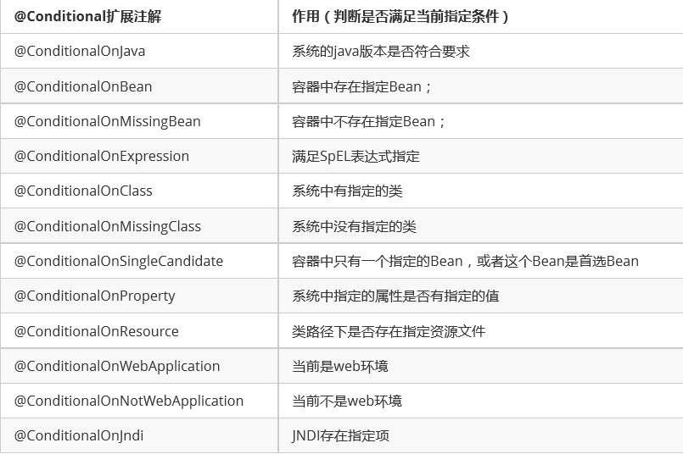

**自动配置类必须在一定的条件下才能生效**；

**如何知道哪些自动配置类生效**：可以在配置文件中启用 debug=true属性，来让控制台打印自动配置报告，这样就可以知道哪些自动配置类生效。默认debug的值为false。设置debug=true就是开启Springboot的debug模式。

在控制台上输出了自动配置类的报告： Positive matches中的是启用了的自动配置类；Negative matches中的是未启用的配置类。

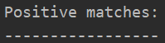 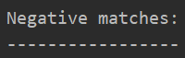

## 七、日志

### 1.日志框架

市面上常用的日志框架： log4j、log4j2、slf4j、JUL、JCL、logback....

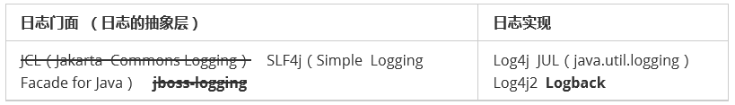

**Springboot的日志选用的是SLF4J和Logback**。

在开发的时候，日志记录方法的调用，不应该来直接调用日志的实现类，而是调用日志抽象层里面的方法。

在系统中使用SLF4J：先导入slf4j的jar和 logback的实现jar。

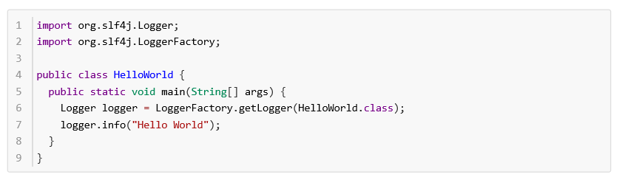

每一个日志的实现框架都有自己的配置文件。使用slf4j以后，配置文件还是使用日志的实现框架自己本身的配置文件。

遗留问题：若多个框架使用不同的日志记录，则该如何统一使用slf4j？比如spring自身记录日志使用的是commons-logging，而另一个使用的是slf4j+logback，如何统一使用slf4j进行日志输出？

**如何让系统中所有的日志都统一到slf4j**：

①将系统中其他日志框架先排除出去；

②用中间包来替换原有的日志框架；

③我们导入slf4j其他的实现。

Springboot使用如下依赖来实现日志功能：

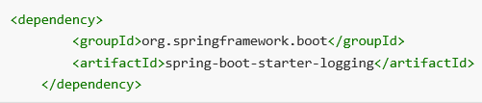

1.5.x版本的Springboot实现日志的底层原理：

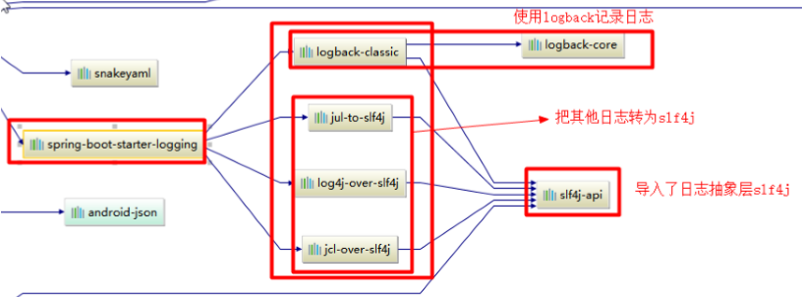

分析上面获得：

①**SpringBoot底层也是使用slf4j+logback的方式进行日志记录。**

②SpringBoot也把其他的日志都替换成了slf4j。

在Springboot中引入其他框架，一定要把这个框架默认的日志依赖移除掉。比如Spring默认使用的是commons-logging记录日志，而在Springboot中它移除了该日志的依赖，如下所示：

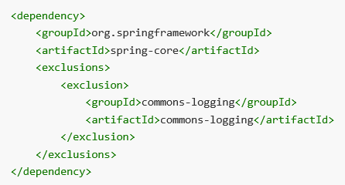

SpringBoot能自动适配所有的日志，而且底层使用slf4j+logback的方式记录日志，引入其他框架的时候，只需要把这个框架依赖的日志框架排除掉即可；

### 2.日志使用

#### 2.1默认的日志配置

要使用日志，使用**LoggerFactory.getLogger()**方法创建日志对象。 注意使用的是org.slf4j包下的。**日志级别由低到高**：**trace<debug<info<warn<error**，日志只会输出该级别的日志信息以及比它高的日志信息。

SpringBoot默认使用的是info级别的日志。

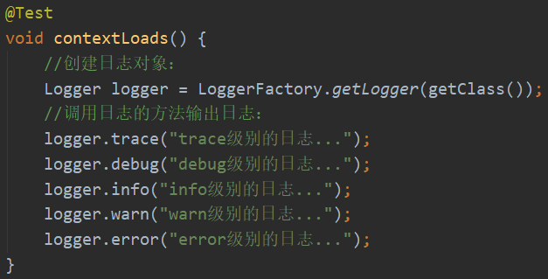

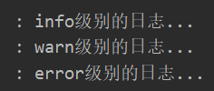

上面只输出了info级别的日志以及比info更高级别的日志。

#### 2.2配置文件中配置日志

**logging.level.**key=value：设置日志级别.

**logging.file.name**=logFileName：不指定路径时，在当前项目下生成要记录日志的文件用来存放日志记录。 也可以指定具体路径下的文件来存放日志记录。logging.file已经过时了。

**logging.file.path**=/spring/log：在当前磁盘的根路径下创建spring文件夹和里面的log文件夹，并会创建一个spring.log文件来存放日志记录。logging.path已经过时了。

**logging.pattern.console**=xxx：在控制台中指定日志的输出格式。

**logging.pattern.file**=xxx：在指定文件中指定日志的输出格式。

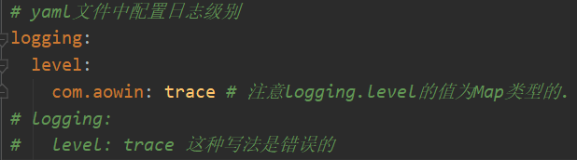

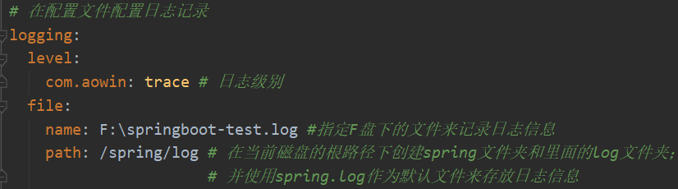

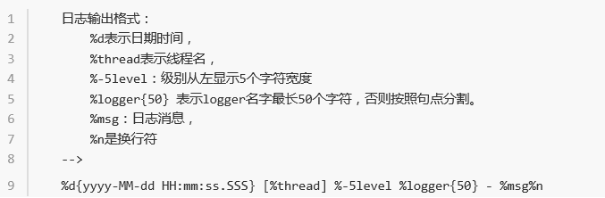

#### 2.3指定配置

在类路径下放上每个日志框架自己的配置文件，SpringBoot就不使用它默认配置的日志格式。比如直接在resources目录下放log4j2.xml，则该文件就会被日志框架自动识别。

logback.xml：这样直接就被日志框架识别了。

logback-spring.xml：日志文件名为xxx-spring.xml格式，日志框架就不直接加载日志的配置项，而由SpringBoot解析日志配置，从而可以使用SpringBoot 的高级Proﬁle功能。即使用xxx-spring.xml格式的日志文件，可以在该文件中使用<springProfile>等功能配置在指定环境下某个日志格式生效。貌似在新版本中可以不写成xxx-spring.xml也能使用。

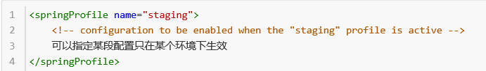

#### 2.4切换日志框架

比如切换成log4j2框架：需要在依赖关系图中将指定的依赖去除掉，然后引入需要使用的日志框架的依赖。

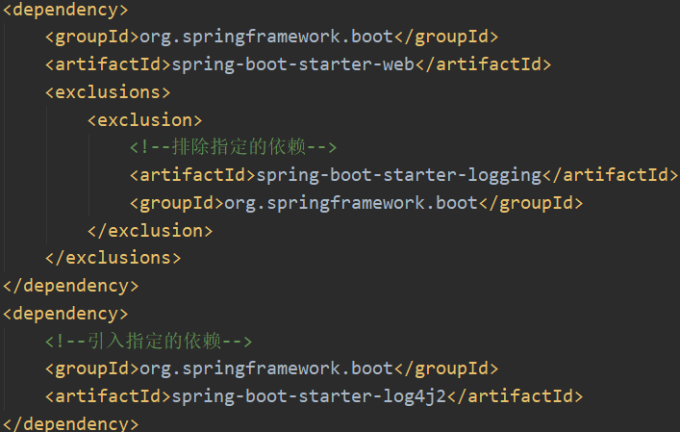

## 八、Web开发

### 1.springboot对静态资源的映射

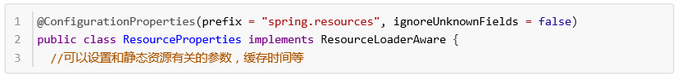

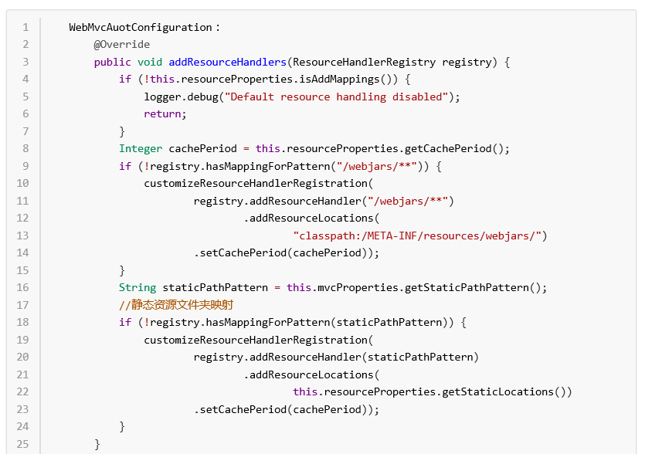

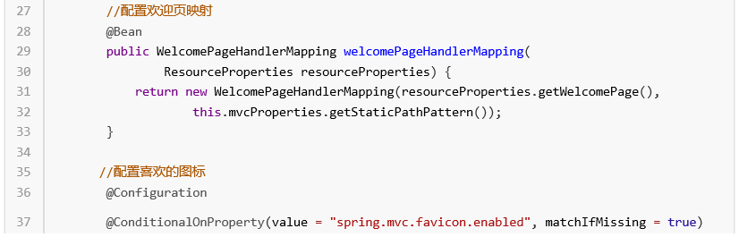

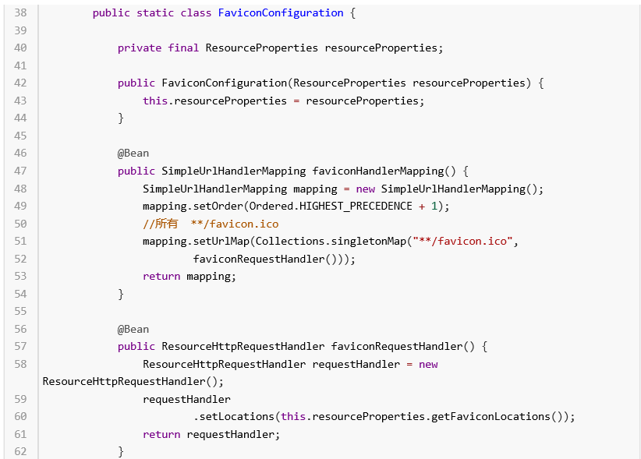

**①**所有**/webjars/\*\***，都去**classpath:/META-INF/resources/webjars/**找资源。

**webjars**：是以jar包的方式引入静态资源。详细参考webjars官网：<https://www.webjars.org/>。常用的前端框架，比如jquery、bootstrap等可以以Maven依赖的方式引入到Springboot的web项目中。

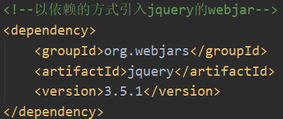

当引入了jquery-webjars之后，要访问jquery资源，则访问地址是localhost:8080/webjars/jquery/3.3.1/jquery.js即可。

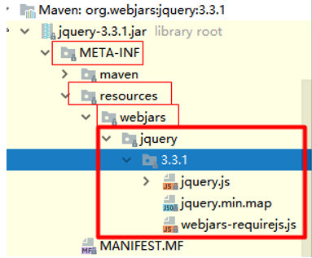

**②**"**/\*\***" 访问当前项目的任何资源，都去静态资源的文件夹找映射。

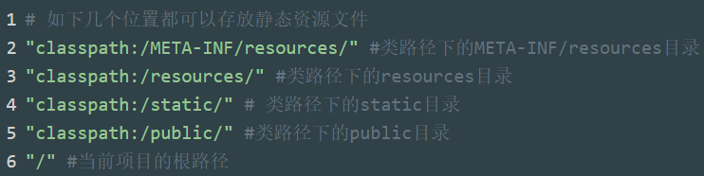

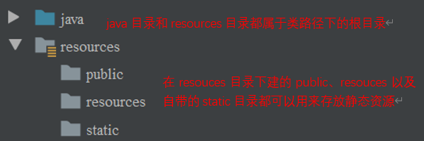

比如直接访问localhost:8080/abc，则是去静态资源文件夹中寻找abc。

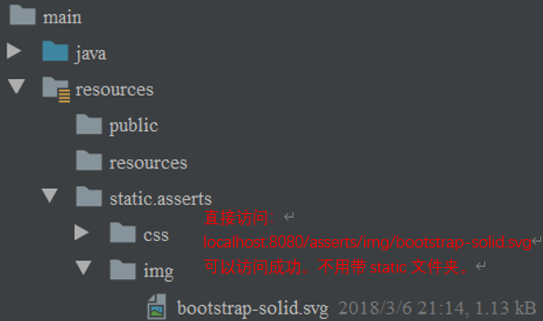

**③**欢迎页：静态资源文件夹下的所有index.html页面，被"/**"映射。比如直接输入localhost:8080/，则可以直接显示静态资源文件夹下的index.html页面。

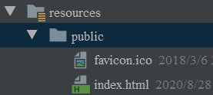

④图标：所有的**\*\*/favicon.ico**都是在静态资源文件下找。

也可以在配置文件中自定义静态资源文件的位置，自定义了之后，在类路径下的/static/、/resources/、/public/文件夹下的静态资源则访问不到了，而是自定义文件夹下的资源才能访问到。



### 2.thymeleaf使用(一)

直接采用html编写页面，然后将数据显示到页面会有点麻烦，而采用jsp编写，可以使用jsp中的el表达式jstl等可以较好的显示数据到页面，但springboot使用的是内嵌的tomcat，它是不支持jsp的。因此可以使用模板引擎。

jsp也是一种模板引擎，常见的模板引擎有jsp、freemarker、Thymeleaf。

Springboot推荐使用Thymeleaf，其语法简单，功能强大。

#### 2.1 使用thymeleaf

首先引入thymeleaf的启动器：

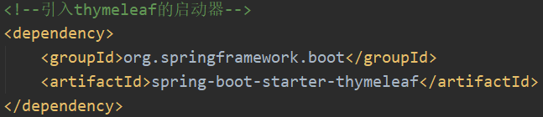

可以在<properties>标签中切换thymeleaf的版本。

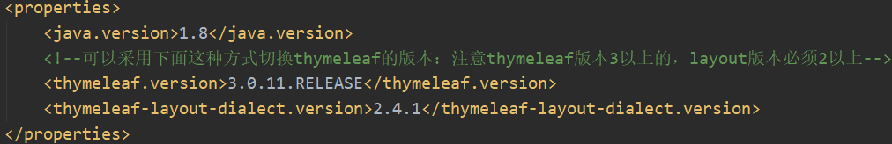

下面是ThymeleafProperties，即Thymeleaf的配置类。从中可以看出，只要我们把HTML页面放在classpath:/templates/中，thymeleaf就能自动渲染。

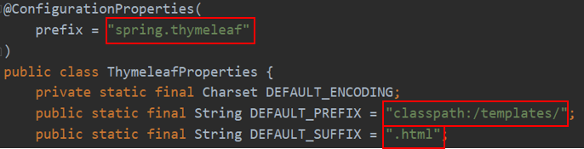

**测试**：

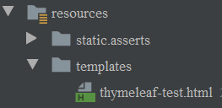

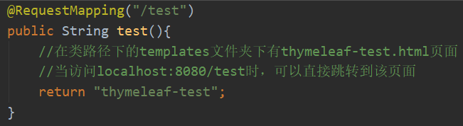

#### 2.2thymeleaf的语法

在html页面中导入thymeleaf的名称空间，则可以在html页面中使用thymeleaf的语法。

<html lang="en" xmlns:th="http://www.thymeleaf.org">。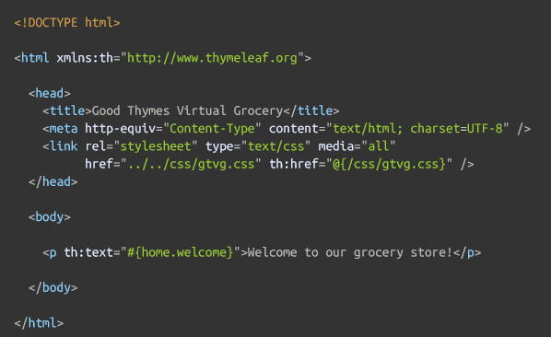

小例子：

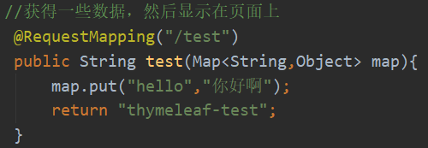

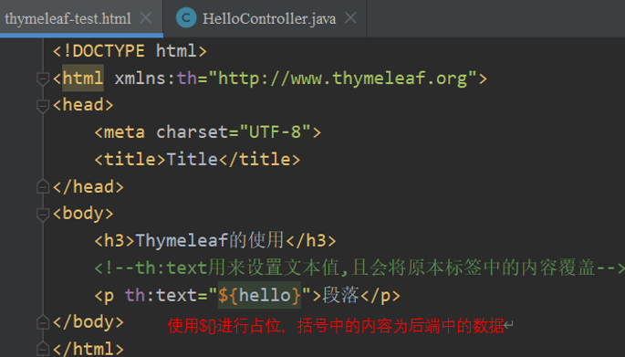

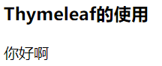

thymeleaf中的语法和jsp中的jstl语法比较。

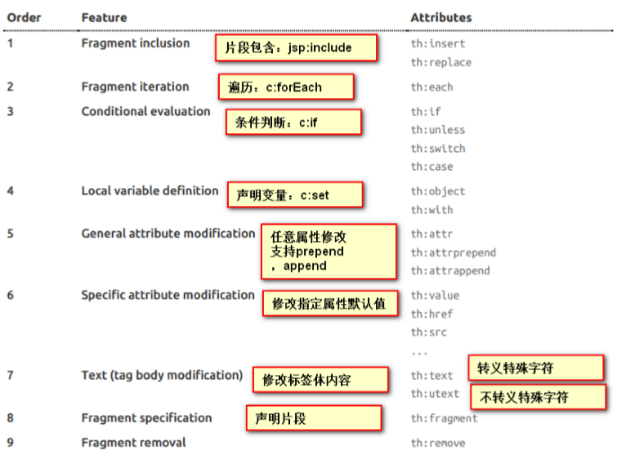

thymeleaf中的表达式：

**简单表达式**：

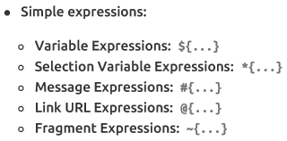

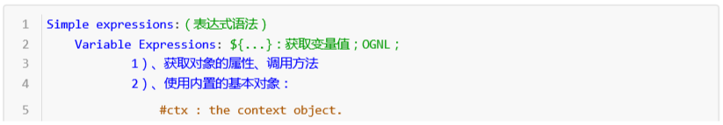

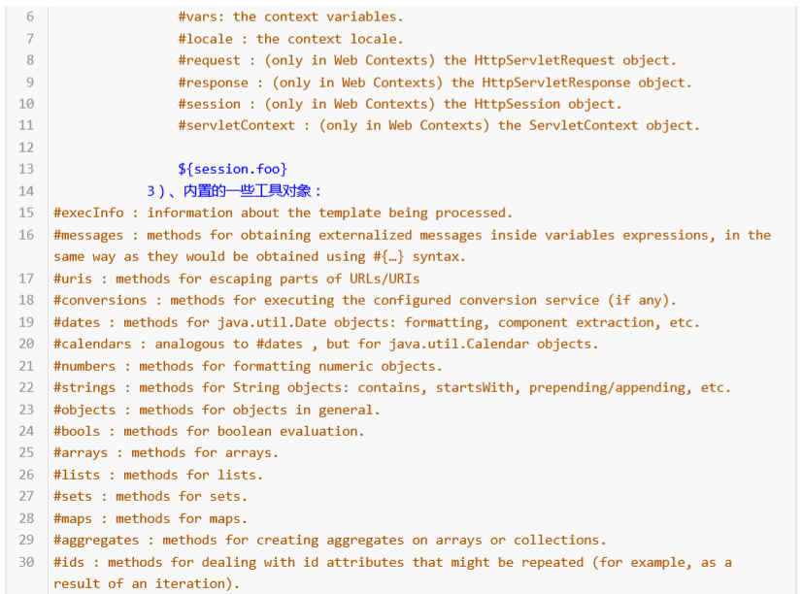

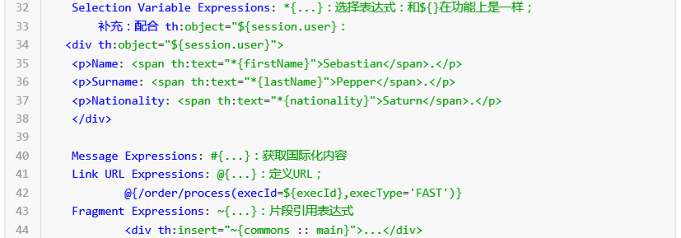

**字面量**：

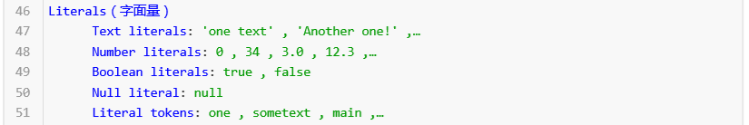

**文本操作**：



**数学运算等**：

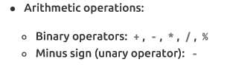

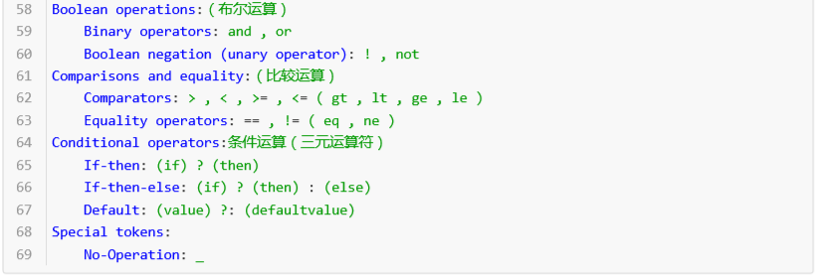

#### 2.3具体使用

可以使用**th:html的任意属性**替换html中原生的属性。





所有的th:xxx都是用在html标签中当作设置属性来使用。

采用**#{….}**来获取国际化中的内容。

**${…}**则是获取变量的值。

**th:text** 用来设置文本值，且会将原本标签中的内容覆盖。th:text不会解析文本内容中的标签，会将文本内容中的html标签也当作纯文本。**[[**${…}**]]**的效果和th:text效果一样。

**th:utext** 也是用来设置文本值，它会解析文本内容中的html标签。**[(**${…}**)]**的效果和th:utext效果一样。

th:each 用来遍历数组。语法为：**th:each=**”item**:${**list**}**”。

url的地址使用**@{url}**表示，使用@{url}引入路径的好处是当以指定名称访问项目时，它会在路径上自动添加这个名称。若在url中拼接数据则可以使用**@{url(key=value)}**形式，key-value形式的数据最后会拼接在路径的后面：url?key=value。





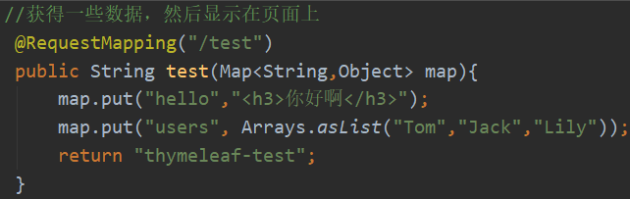

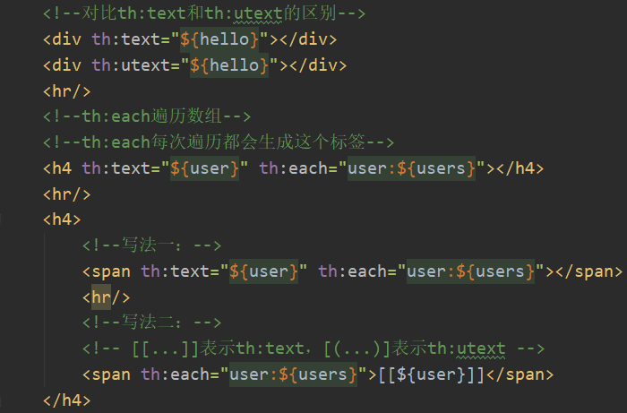

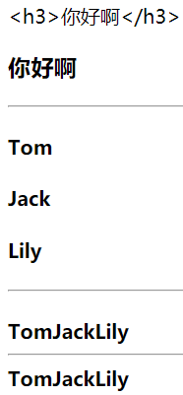

**th:if**进行判断添加是否成立。下面的#strings是thymeleaf的内置字符串对象。



## 九、springMVC的自动配置原理

### 1.SpringMVC的自动配置

Springboot中自动配置好了springMVC。

以下是SpringBoot对SpringMVC的默认配置:(**WebMvcAutoConﬁguration**)：

**BeanNameViewResolverbeans**。

**①自动配置了ViewResolver**（视图解析器：根据方法的返回值得到视图对象（View），视图对象再决定如何渲染（转发？重定向？））。

**ContentNegotiatingViewResolver：**组合所有的视图解析器的。

如何定制：我们可以自己给容器中添加一个视图解析器，自动的将其组合进来。

**②**支持静态资源文件夹路径、webjars。

**③**静态首页访问；favicon.ico图标。

**④**自动注册了Converter(转换器)、Formatter(格式化器)。

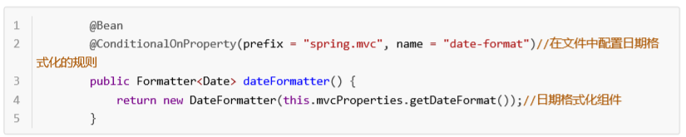

自己添加的格式化器转换器，我们只需要放在容器中即可。

**⑤**支持HttpMessageConverters。

HttpMessageConverter：SpringMVC用来转换Http请求和响应的。

HttpMessageConverters是从容器中确定，获取所有的HttpMessageConverter。自己给容器中添加HttpMessageConverter，只需要将自己的组件注册容器中 （@Bean,@Component）。

⑥Automatic registration of MessageCodesResolver：定义错误代码生成规则。

⑦Automatic use of a ConfigurableWebBindingInitializer bean。我们可以配置一个ConﬁgurableWebBindingInitializer来替换默认的，（添加到容器）。



**org.springframework.boot.autoconﬁgure.web：web的所有自动场景**；

### 2.扩展SpringMVC

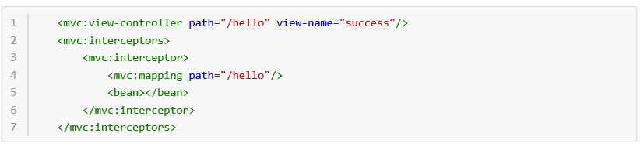

在Springboot中默认使用springMVC的自动配置功能。若需要扩展SpringMVC的功能可以编写一个配置类，这个配置类被@Configuration注解修饰，同时继承WebMvcConfigurerAdapter类，不能使用@EnableWebMvc。

默认的方式实现SpringMVC的功能：

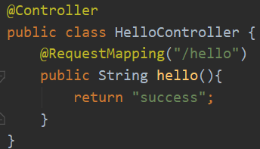

扩展的方式：

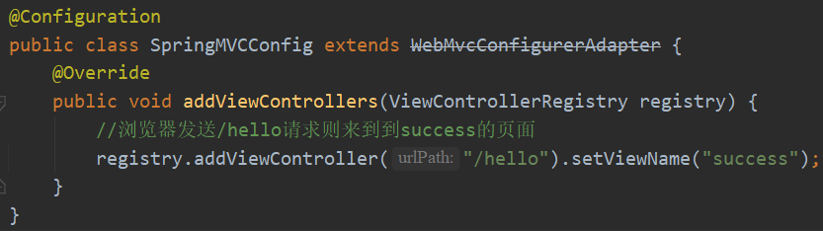

这种方式即保留了所有的自动配置，也能使用扩展配置。

上面继承WebMvcConfigurerAdapter的方式已经过时了，现在可以使用实现**WebMvcConfigurer**接口的方式，如下所示：

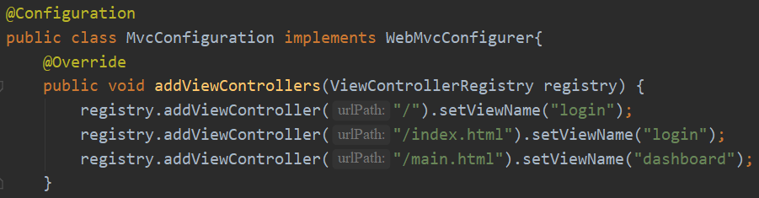

**原理**：

**①WebMvcAutoConﬁguration**是SpringMVC的自动配置类。

**②**在做其他自动配置时会导入@Import(EnableWebMvcConﬁguration.class)。

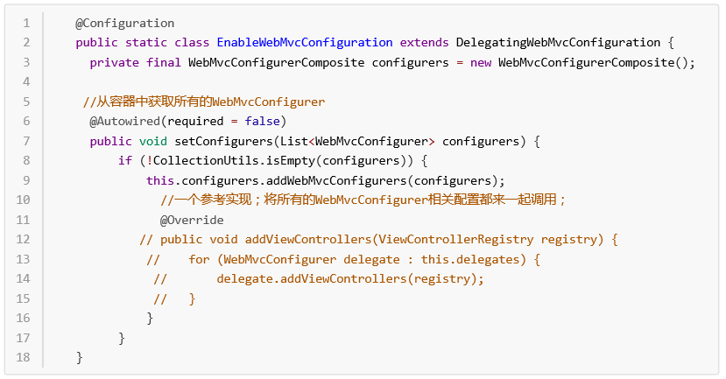

**③**容器中所有的WebMvcConﬁgurer都会一起起作用；

**④**我们的配置类也会被调用；

**效果**：SpringMVC的自动配置和我们的扩展配置都会起作用；

### 3.全面接管SpringMVC

当SpringBoot对SpringMVC的自动配置不需要了，即要让所有的SpringMVC的自动配置都失效，我们需要在配置类中添加**@EnableWebMvc**即可；**不推荐全面接管SpringMVC**，**不推荐使用**。

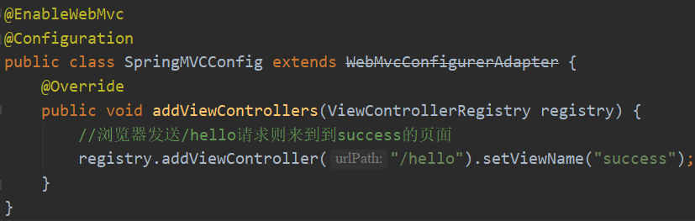

原理：

为什么使用了@EnableWebMvc则SpringMVc自动配置就失效了？

①@EnableWebMvc的核心：



②



③

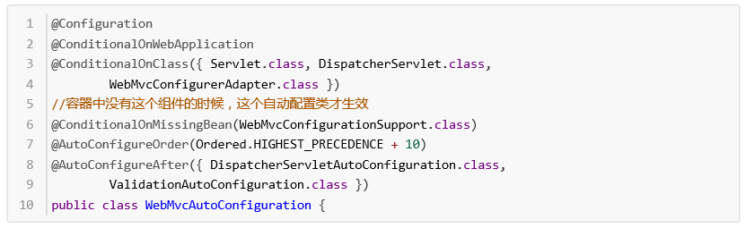

④@EnableWebMvc将WebMvcConﬁgurationSupport组件导入进来，导入的WebMvcConﬁgurationSupport只是SpringMVC基本的功能，对于视图解析器、拦截器等都需要自己配置；

## 十、修改Springboot的默认配置

**模式**：

**①**SpringBoot在自动配置很多组件的时候，先看容器中有没有用户自己配置的（@Bean、@Component），如果有就用用户配置的，如果没有，才自动配置。如果有些组件可以有多个（ViewResolver）将用户配置的和自己默认的组合起来。

**②**在SpringBoot中会有非常多的xxxConﬁgurer帮助我们进行扩展配置。

**③**在SpringBoot中会有很多的xxxCustomizer帮助我们进行定制配置。

## 十一、Restful的增删改查操作

html可以放在templates文件夹下，这样的化就可以使用模板引擎，比如thymeleaf语法。

### 1.访问指定的首页

注意在静态资源文件夹比如public中有index.html，在template文件夹下也有index.html页面，则默认情况下是在静态资源文件夹如public中的index.html。

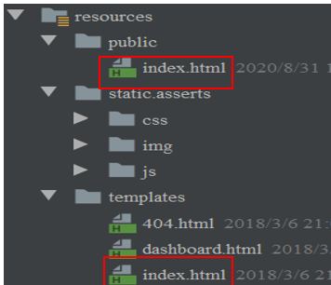

要使项目一启动访问的是template文件夹下的首页index.html，可用如下方法解决：

**法一**：

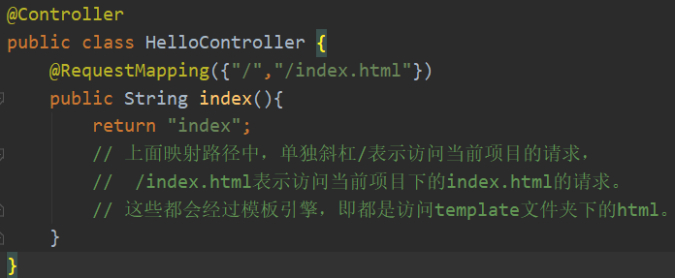

**法二**：

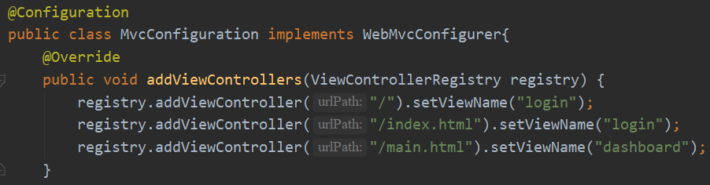

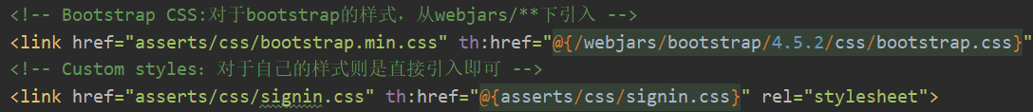

### 2.国际化

比如同一个页面，点击切换语言时，显示不同的语言。

**SpringMVC中使用步骤**：

①编写国际化配置文件；

②使用**ResourceBundleMessageSource**管理国际化资源文件；

③在页面使用fmt:message取出国际化内容。

**Springboot中使用步骤**：

**步骤一**：编写国际化配置文件，抽取页面需要显示的国际化消息。

创建login.properties文件，表示登录的配置文件，默认情况使用这个。login**_zh_CN**.properties表示中文的登录的配置文件。英文则是login**_en_US**.properties。

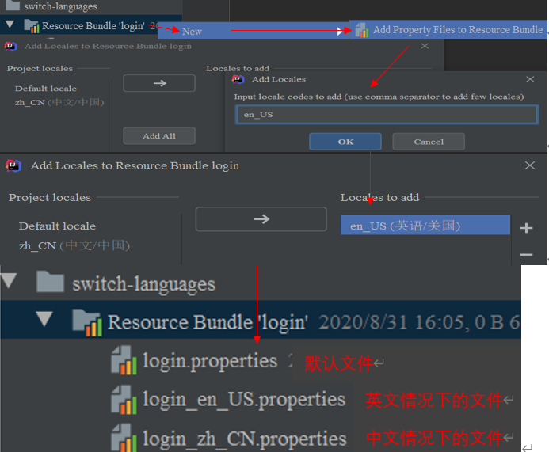

之后进入其中的一个login_en_US.properties文件或者login_zh_CN.properties文件。

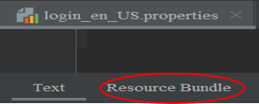

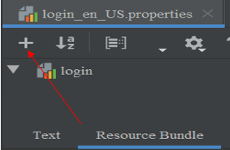

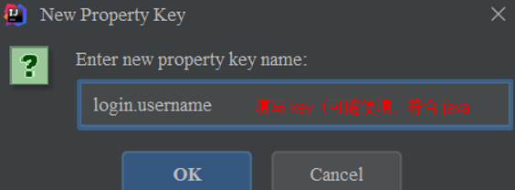

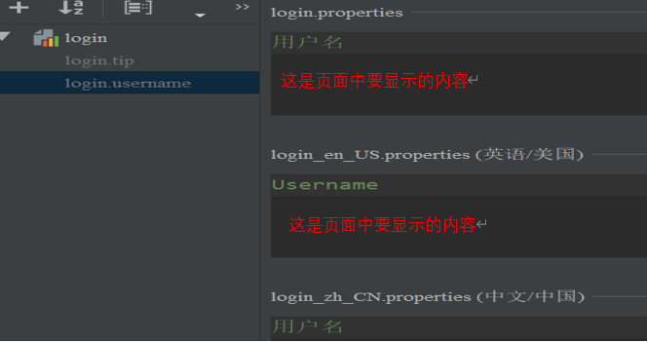

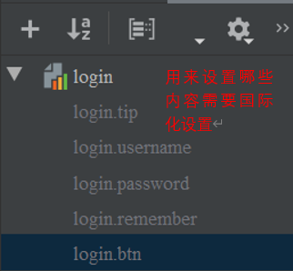

配置完之后显示的内容如下：

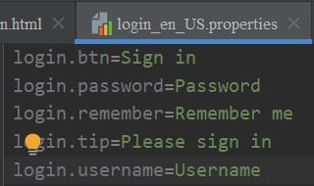

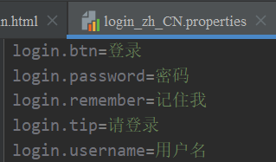

**步骤二**：SpringBoot自动配置好了管理国际化资源文件的组件。

因此只需要在springboot的全局配置文件application.yaml中指定国际化配置文件：**spring.messages.basename**=xxxx。

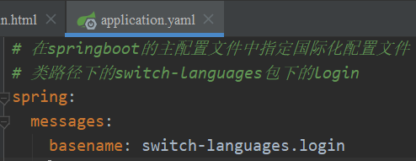

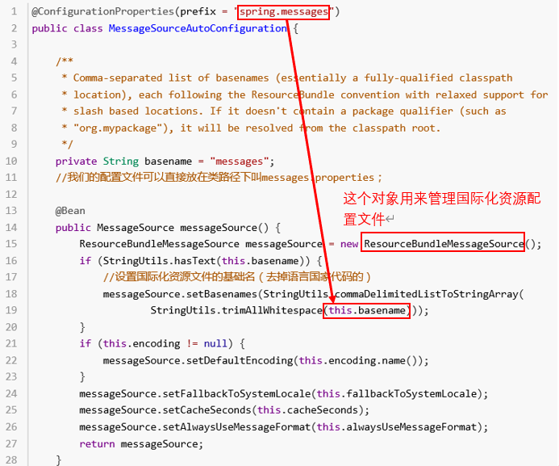

**步骤三**：在页面中获取国际化的值。使用thymeleaf中的#{}获取国际化的值。



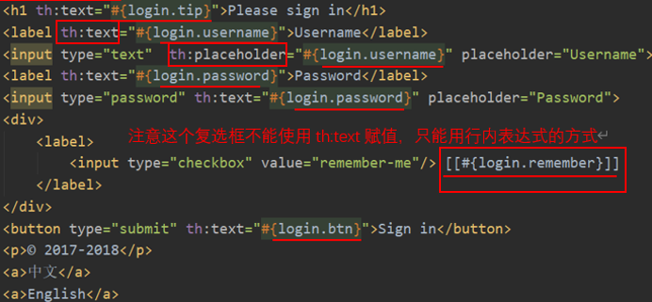

上面实现的效果是根据浏览器语言设置的信息切换了国际化。

能实现国际化的原理：

国际化Locale（区域信息对象）；LocaleResolver（获取区域信息对象）；Springboot的自动配置中，默认是根据请求头中的区域信息获取Locale进行国际化切换的。

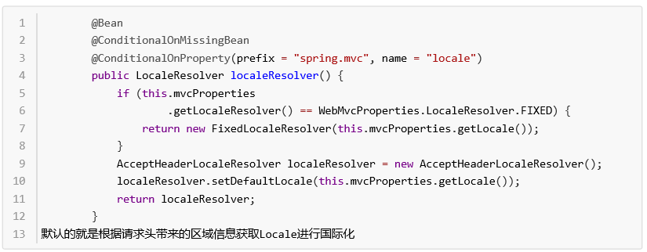

**步骤四**：点击链接切换国际化。

要想使用点击链接即能实现切换国际化，因此可以在链接上携带区域信息。

在html页面中的中英文链接上携带区域信息：



自定义区域信息解析器，并把它注入到spring的容器中：

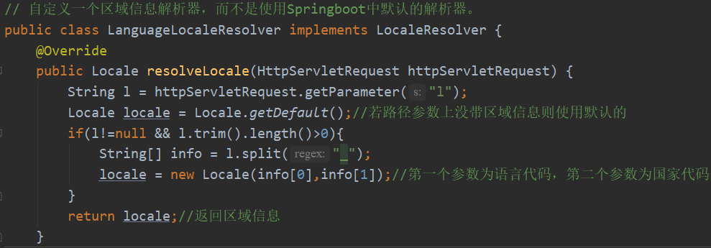

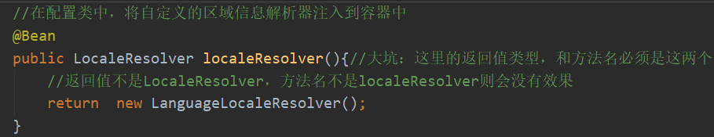

之后点击页面中的中英文切换按钮则可以切换国际化模式。

### 3.登录和拦截

开发小技巧：开发过程中模板引擎页面代码修改后要实时生效，可以禁用模板引擎的缓存，页面修改完成以后ctrl+f9进行重新编译。

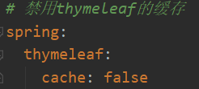

template中实际存在的页面如下：在配置类中的index.html和main.html实际上是不存在的，只是当请求路径上是index.html或者main.html时则跳转到对应的login.html和dashboard.html中。

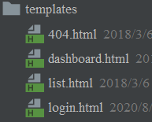

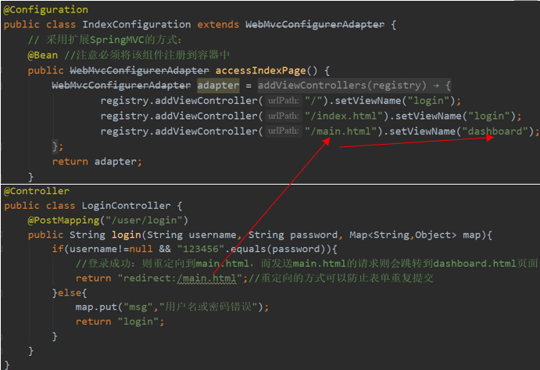

上面有一个缺陷：直接在地址栏输入localhost:8080/main.html则会直接跳转到dashboard.html页面，则登录的作用就没有了，因此需要配置一个登录的拦截器。

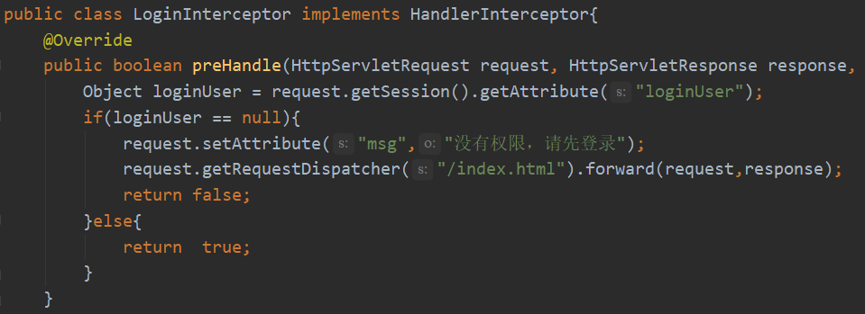

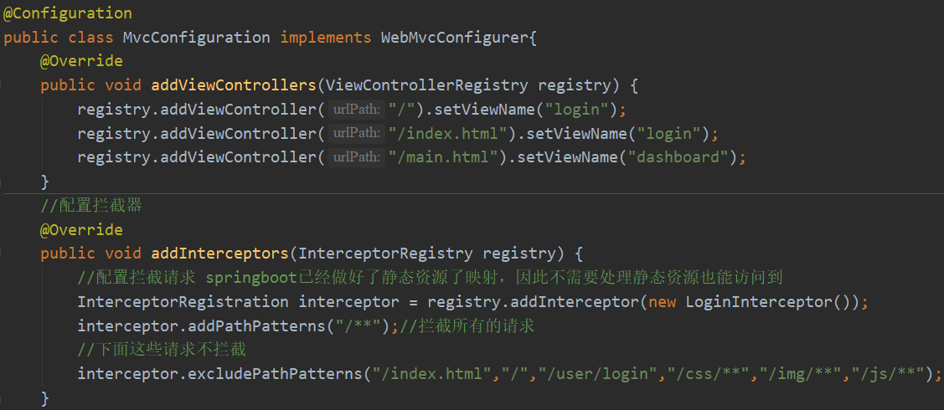

### 4.thymeleaf使用(二)

RestfulCRUD：CRUD操作满足Restful风格。

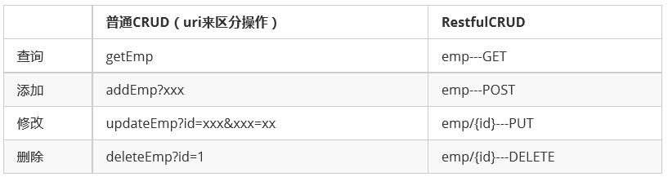

thymeleaff公共页面元素抽取：

**th:fragment**用来抽取公共片段；**th:insert等**用来引入公共片段。

**~{templatename::selector}**：模板名::选择器。

**~{templatename::fragmentname}**：模板名::片段名。

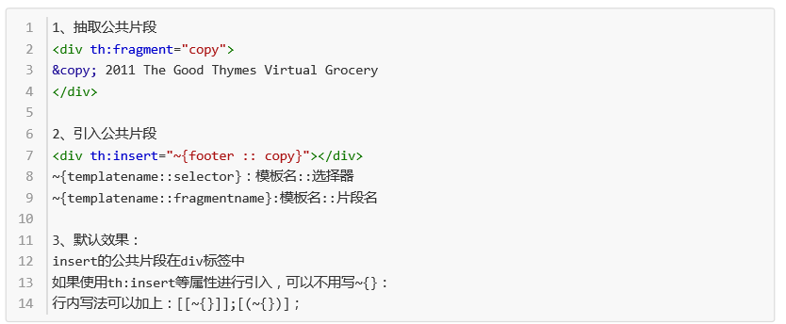

**三种引入公共片段的th属性**：

**th:insert**：将公共片段整个插入到声明引入的元素中。

**th:replace**：将声明引入的元素替换为公共片段。

**th:include**：将被引入的片段的内容包含进这个标签中。

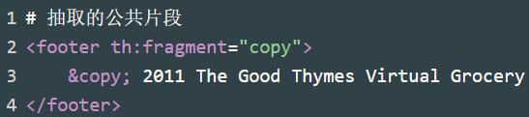

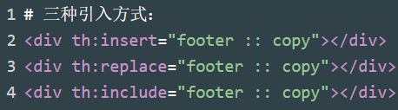

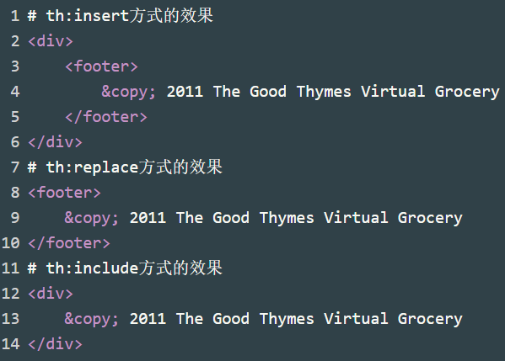

**例子**：**模板名::片段名**

在dashboard.html和list.html页面中都有下面这段代码，因此将dashboard中的这段代码抽取为公共片段：th:fragment=”topbar”，topbar为定义的片段名。

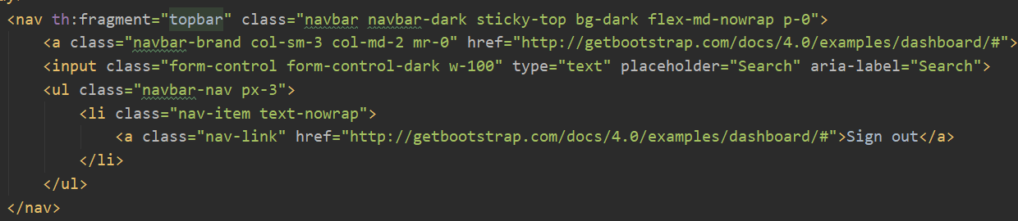

在list.html中，和上面这段重复的代码删除掉，之后使用th:insert引入公共片段：th:insert=”~{dashboard::topbar}”，dashboard为模板名，即dashboard.html，topbar的为dashboard.html中抽取的公共片段名。

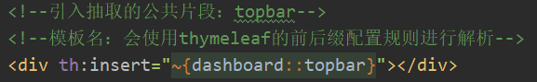

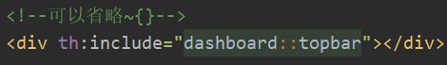

**例子：模板名:选择器**

dashboard.html中给公共代码设置一个id属性：

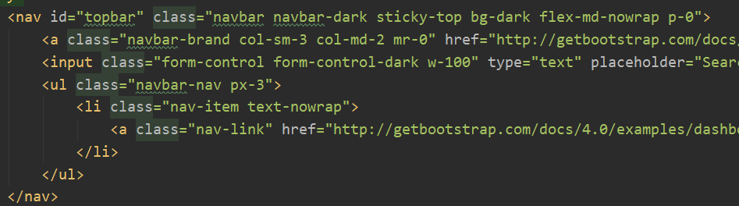

在list.html中使用模板名::选择器引入公共代码，选择器为对应的选择器，id选择器用#表示。

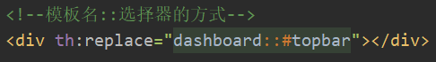

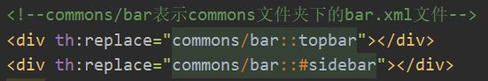

**例子**：

当点击某个内容时，该内容显示高亮的状态。在bar.html中存放了公共代码片段，抽取部分：当某个标签的属性为nav-link active则表示该标签中的内容是高亮的，为nav-link时则不是高亮的，因此可以使用th:class动态设置属性，根据activeUri的值判断是否为属性添加高亮状态。

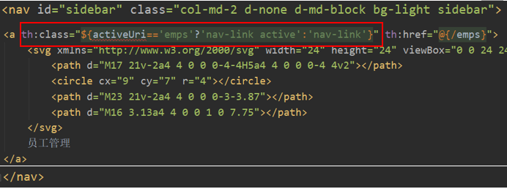

在list.html中引入这个公共片段时，在引入的时候传入参数activeUri。



**th:each**遍历集合：

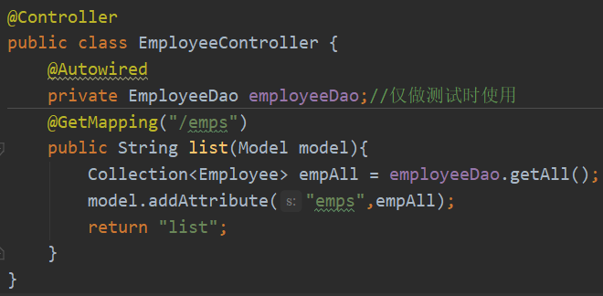

从后端接收到集合类型的数据，使用th:each遍历集合中的数据。

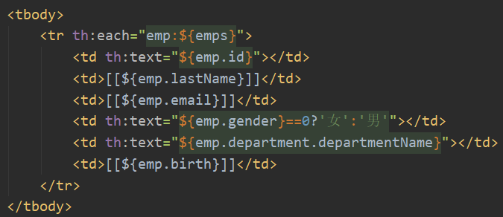



上面从后端接收的birth的日期格式是如下形式的：

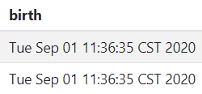

在thymeleaf中有内置对象**#dates**用来指定java中的日期格式。因此可以将后端传入的日期转换成指定的格式：







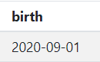

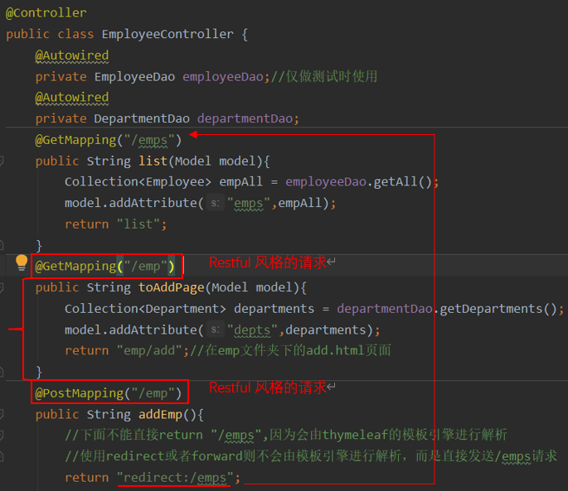

**例子**：

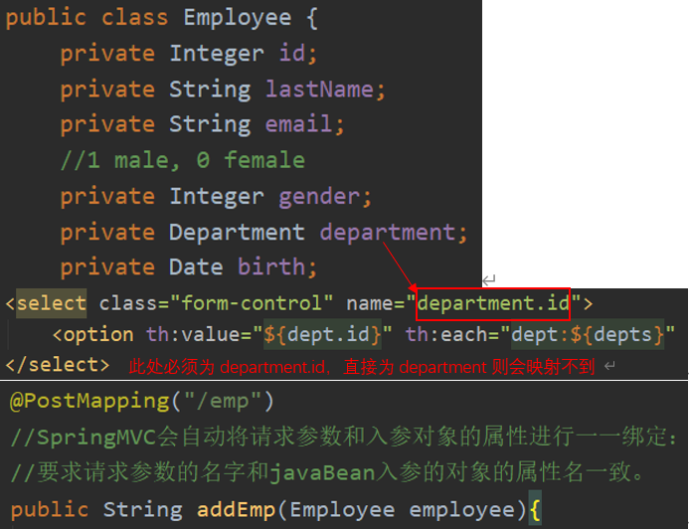

thymeleaf中的字符串拼接使用+号。当点击修改按钮时，要发送/emp请求，并在路径上以Restful风格方式携带id，在thymeleaf中的用法如下：

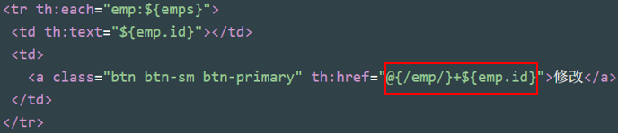



**修改操作的数据回显**：

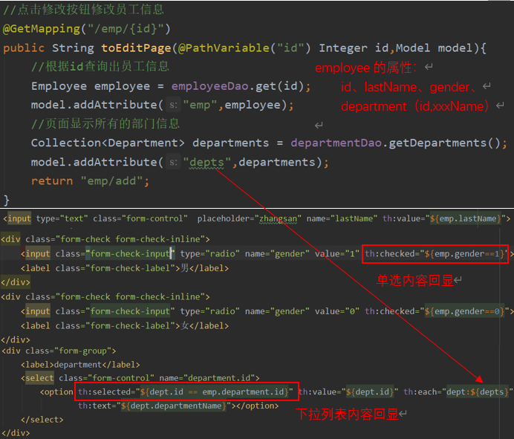

### 5.日期转换

常见的日期格式有：2020-11-22、2020/11/22、2020.11.22等，SpringMVC默认会将yyyy/MM/dd形式的格式转换成Date日期。

可以在Springboot的配置文件中使用**spring.mvc.format.date**=yyyy-MM-dd指定日期格式。

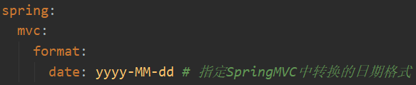

设置了之后，则前端在<input>标签中输入的yyyy-MM-dd形式的日期格则可以自动映射到后端Date类型的birth中。



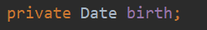

### 6.新增/修改使用同一个页面

Restful风格中，**get(查询)、post(新增)、put(修改)、delete(删除)**。

**要想页面发送put请求进行对应的修改操作，需要使用如下步骤**：

**①**SpringMVC中配置HiddenHttpMethodFilter。(**在Springboot项目中这个自动配置好了，因此不需要再配置**)。

**②**在页面上创建一个form表单。

**③**在<form>表单中创建一个<input>。

**<input type=”hidden” name=”_method”value=”put”>**，value值就是指定的请求方式，之后点击提交按钮则是以put方式返送请求。

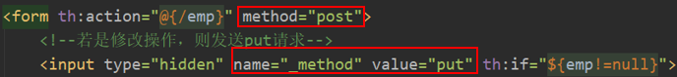

**新增和修改使用同一个页面**：

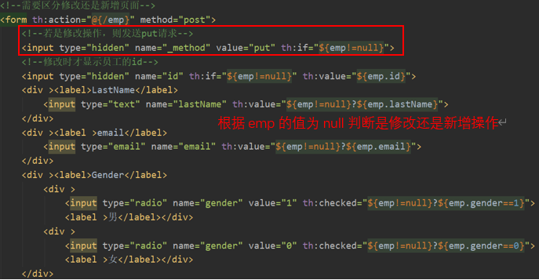

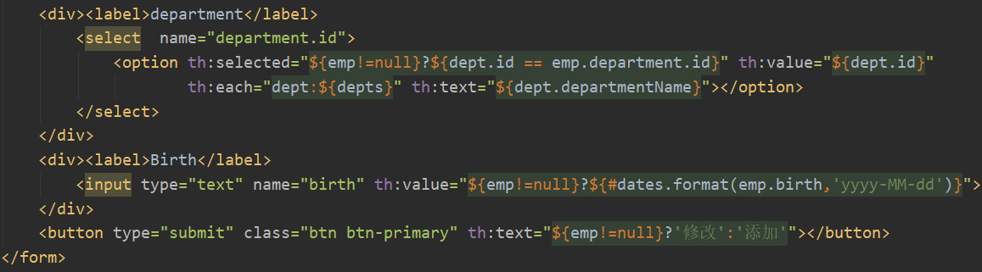

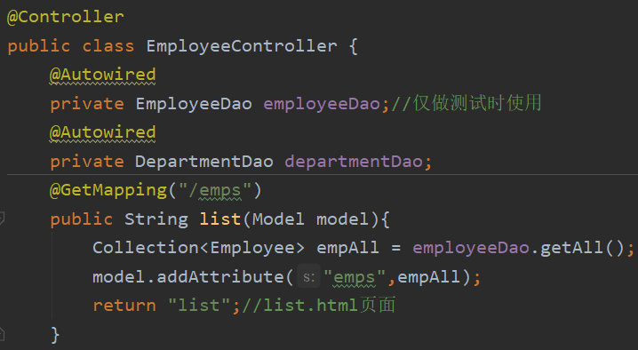

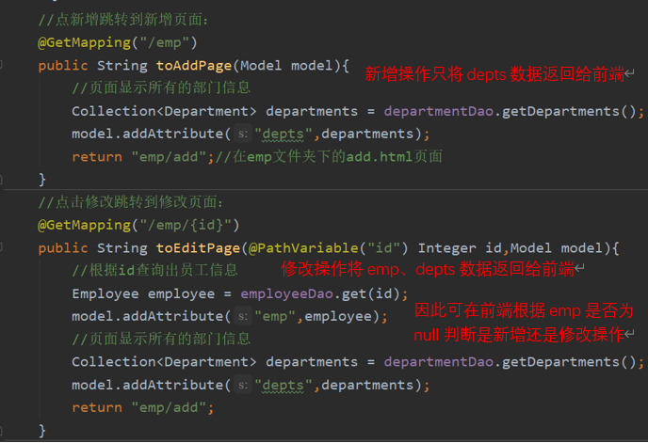

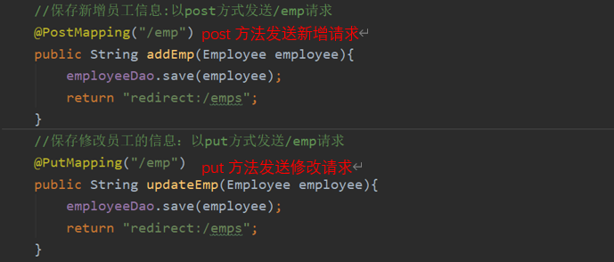

### 7.删除操作

**法一**：发送get请求。



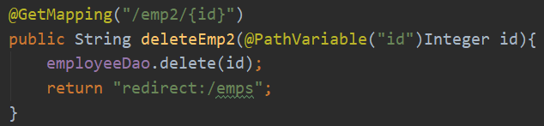

**法二**：发送delete请求

发送delete删除操作的请求和发送put修改操作的请求一样，都是要创建一个表单，创建一个<input>。下面点击删除按钮就会发送delete请求。

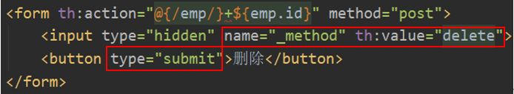

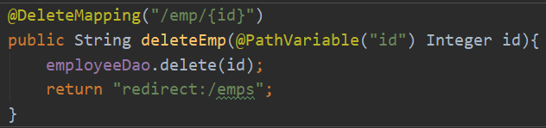

写成上面这样有个缺点：就是每个删除按钮都对应一个<form>表单，在页面上不好看。

**法三**：法二的改进。

deleteBtn是给删除按钮添加的class属性。

del_uri是给删除按钮添加的自定义属性。若要想使自定义的属性也能使用thymeleaf的语法，需要使用th:attr=”key=value”形式，key为自定义的属性，value为thymeleaf语法获取的数据。



删除按钮不再放在<form>表单中，而是分开来：

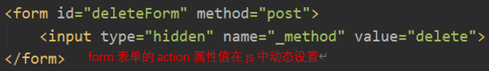

之后采用js的方式点击删除按钮时提交表单：

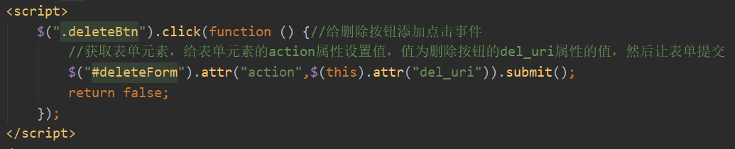

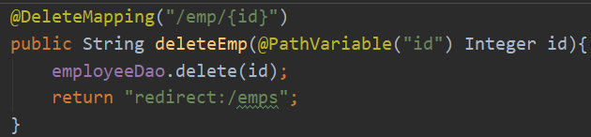

注意在Springboot2.x以上版本默认关闭了put、delete的请求，需要在配置文件中设置**spring.mvc.hiddenmethod.filter.enabled=true**。

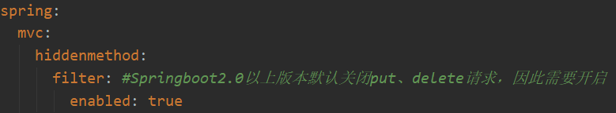

## 十二、错误处理机制

### 1.Springboot默认的处理机制

**默认效果**：

**①**若是浏览器访问：返回一个错误页面。

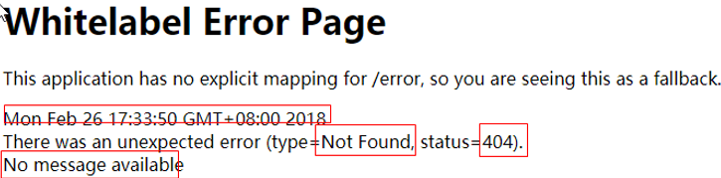

浏览器发送请求的请求头

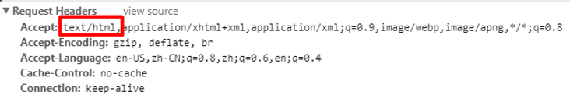

**②**若是其他客户端，默认响应一个json数据。

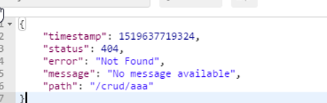

请求头中的信息：

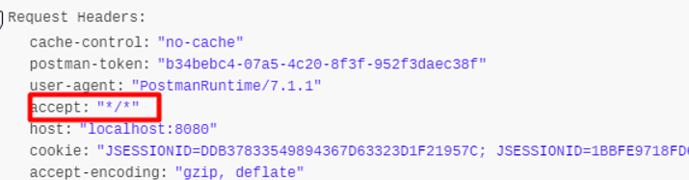

原理：可以参照**ErrorMvcAutoConﬁguration**，错误处理的自动配置。这个自动配置类给容器中添加了如下组件：

**①DefaultErrorAttributes**：

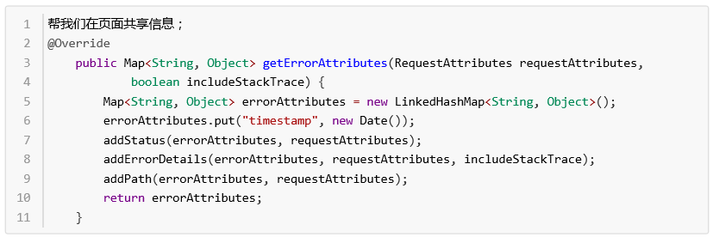

**②BasicErrorController**：处理默认/error请求。

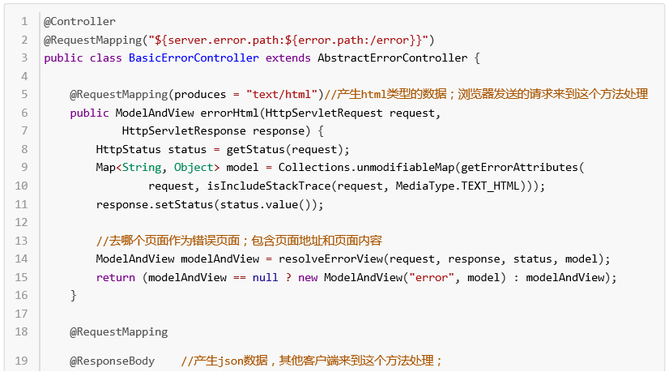

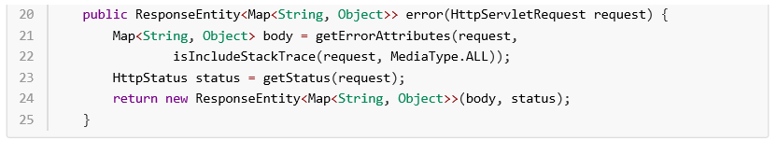

**③ErrorPageCustomize**：

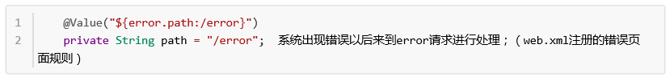

**④DefaultErrorViewResolver**：

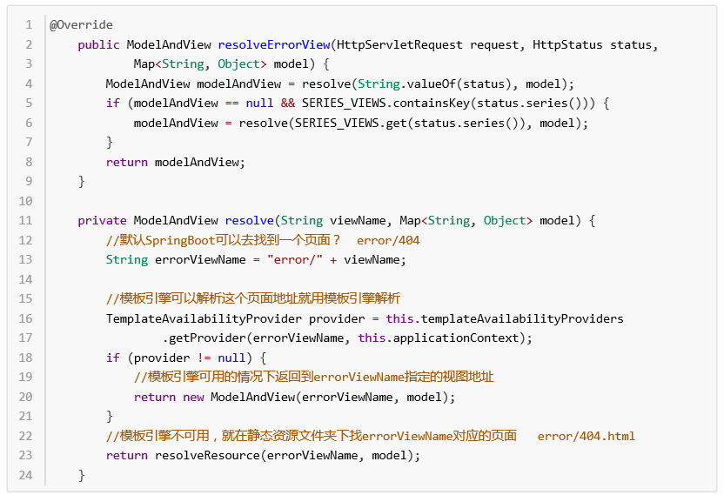

一但系统出现4xx或者5xx之类的错误，ErrorPageCustomizer就会生效（定制错误的响应规则），就会来到/error 请求，就会被BasicErrorController处理。

响应页面：去哪个页面是由DefaultErrorViewResolver解析得到的。

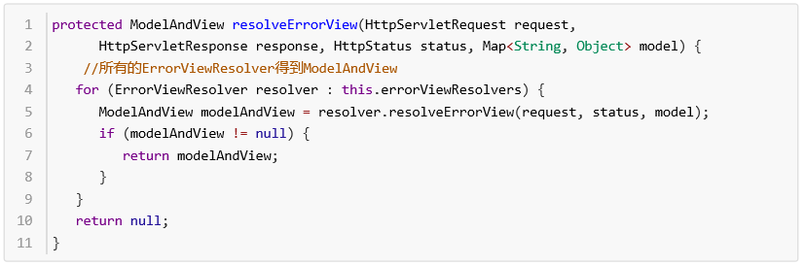

### 2.定制错误响应

#### 2.1定制错误页面

**①**有模板引擎的情况下，是寻找error/状态码。因此将错误页面命名为错误状态码.html，然后放在模板引擎文件夹里面的 error文件夹下，发生此状态码的错误就会来到对应的页面。

也可以使用**4xx**和**5xx**作为错误页面的文件名来匹配这种类型的所有错误，精确优先(优先寻找精确的状态码.html)，即当报404错误时，显示下面的404.html页面，报403等其他4xx错误则显示4xx.html页面。

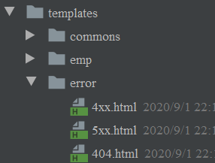

错误页面能获取的信息：timestamp(时间戳)、status(状态码)、error(错误提示)、exception(异常对象)、message(异常消息)、errors(JSR303数据校验的错误都在这里)。

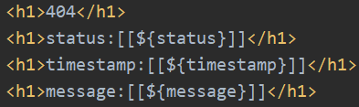

②没有模板引擎(模板引擎找不到这个错误页面)，则是在静态资源文件夹下找错误页面。

③以上都没有错误页面，就是默认来到SpringBoot默认的错误提示页面。

#### 2.2定制显示错误的json数据

若是其他客户端访问，则显示错误时响应的是json数据。

**法一**：自定义异常处理并返回定制json数据。这种方式没有自适应，即浏览器和客户端返回的都是json数据，而不是浏览器返回错误页面，客户端返回json数据。

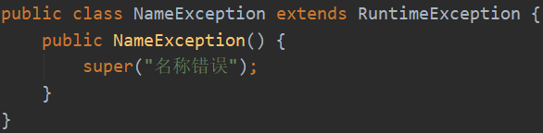

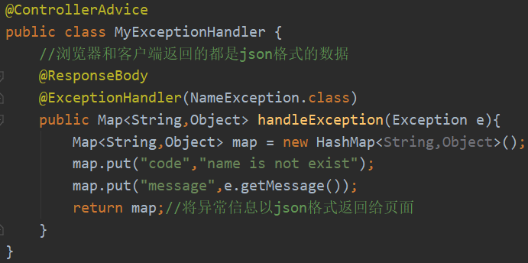

**法二**：转发到/error进行自适应响应效果处理。

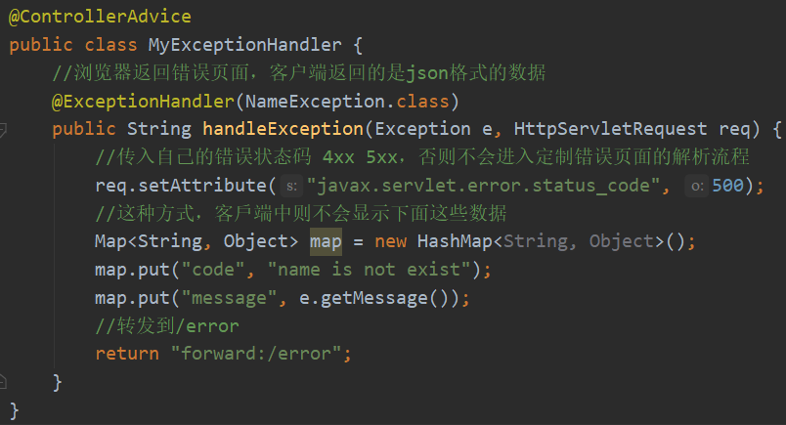

**法三**：将我们的定制数据携带出去。

出现错误以后，会来到/error请求，会被BasicErrorController处理，响应出去可以获取的数据是由getErrorAttributes得到的(是AbstractErrorController(ErrorController)规定的方法).

①方式一：完全来编写一个ErrorController的实现类[或者是编写AbstractErrorController的子类]，放在容器中。

②方式二：页面上能用的数据，或者是json返回能用的数据都是通过errorAttributes.getErrorAttributes得到。容器中DefaultErrorAttributes的getErrorAttributes()，默认进行数据处理的；自定义ErrorAttributes，继承DefaultErrorAttributes，然后重写需要的方法。

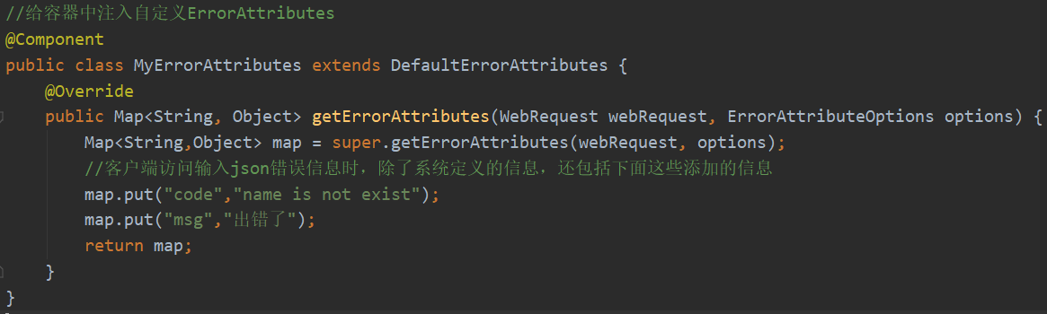

## 十三、配置嵌入式Servlet容器

SpringBoot默认使用Tomcat作为嵌入式的Servlet容器。

### 1.定制和修改Servlet容器

**法一**：修改和server有关的配置，**ServerProperties**类中。

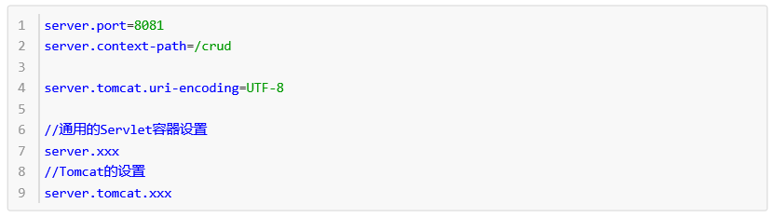

**法二**：编写一个**WebServerFactoryCustomizer**嵌入式的Servlet容器的定制器，来修改Servlet容器的配置。

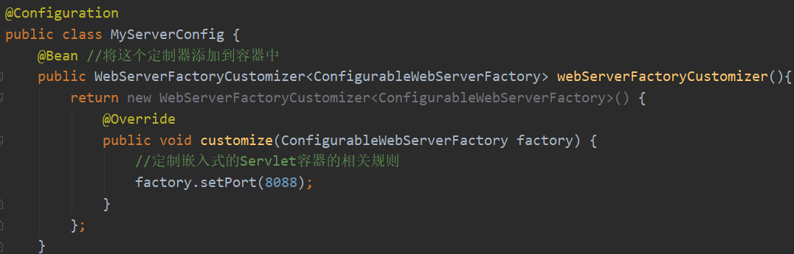

### 2.注册Servlet的三大组件

Servlet的三大组件：Servlet、Filter、Listener。

由于SpringBoot默认是以jar包的方式启动嵌入式的Servlet容器来启动SpringBoot的web应用，没有web.xml文件，因此需要使用自定义的Servlet、Filter、Listener时，需要使用到如下几个类：**ServletRegistrationBean**、**FilterRegistrationBean**、**ServletListenerRegistrationBean**将自定义的Servlet等注入到容器中。

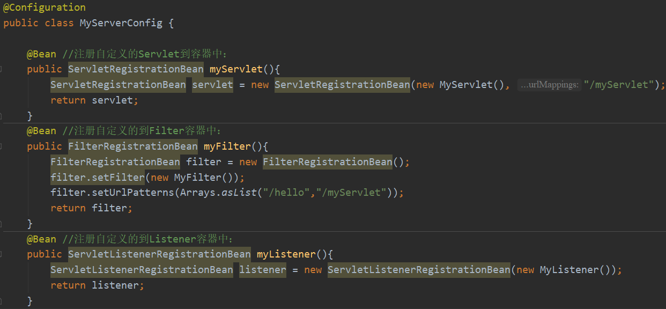

SpringBoot帮我们自动配置SpringMVC的时候，自动的注册了SpringMVC的前端控制器，DispatcherServlet。

DispatcherServletAutoConﬁguration中的源码如下：

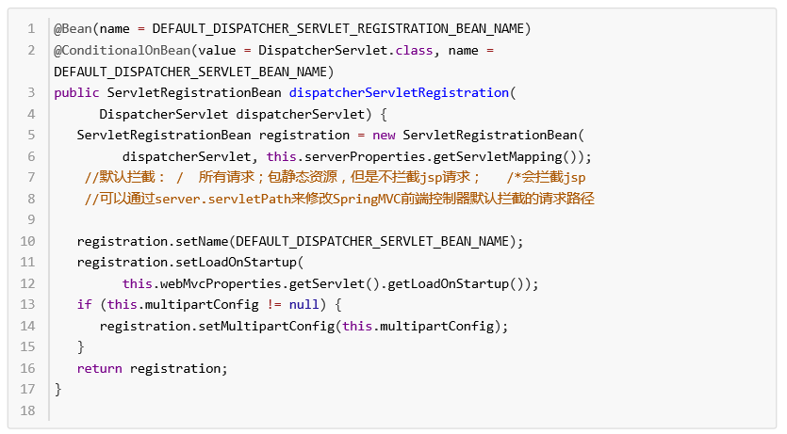

### 3.替换为其他嵌入式Servlet容器

其他Servlet容器：**Jetty**(更适合开发长连接)、**Undertow**(它不支持JSP)。

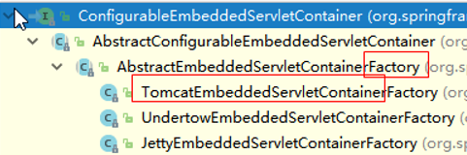

默认使用的是tomcat：

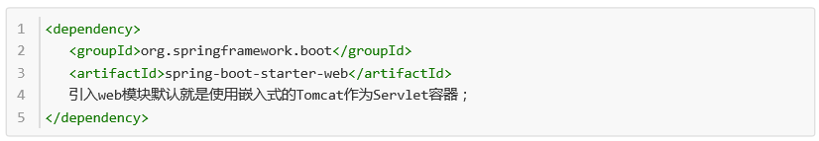

切换为Jetty：

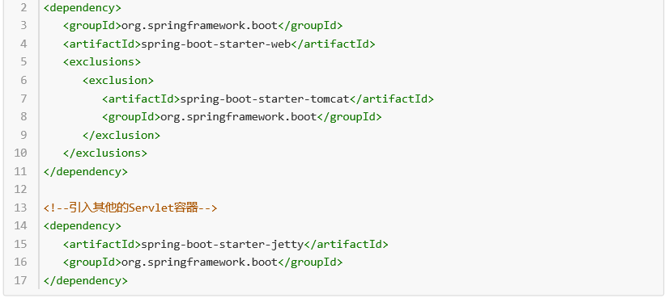

切换为Undertow：

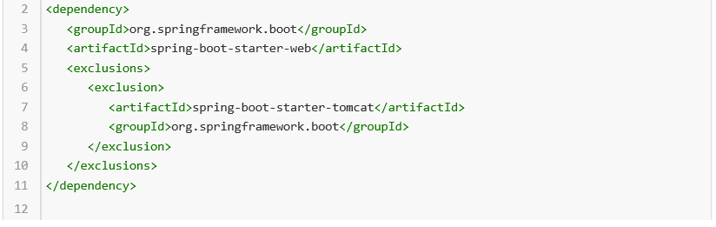

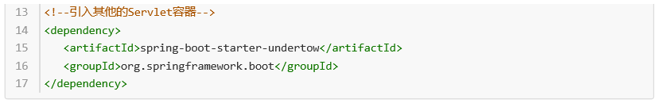

### 4. 嵌入式Servlet容器自动配置原理

EmbeddedServletContainerAutoConﬁguration：嵌入式的Servlet容器自动配置。

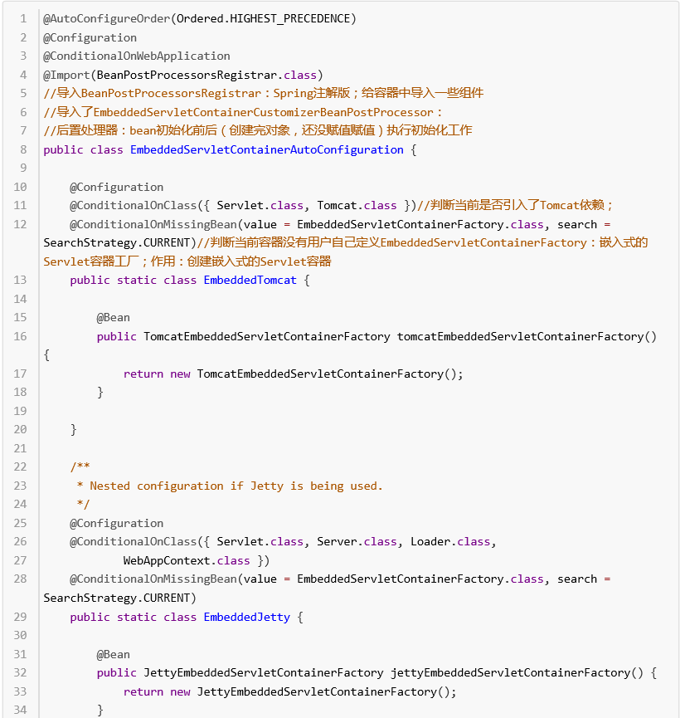

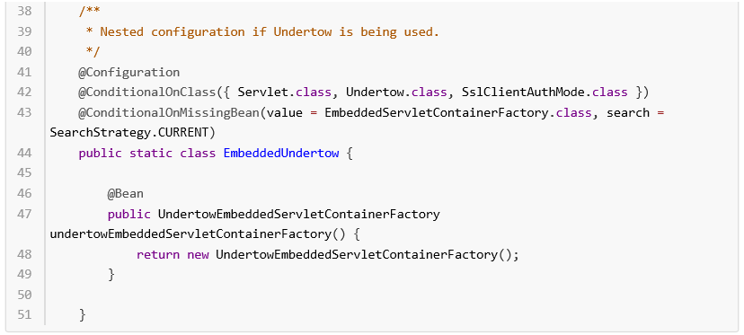

①EmbeddedServletContainerFactory（嵌入式Servlet容器工厂）。

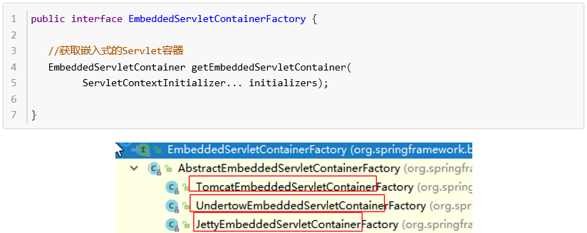

②EmbeddedServletContainer：（嵌入式的Servlet容器）。

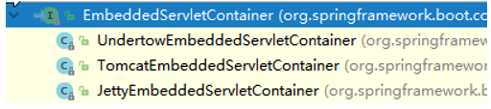

③以TomcatEmbeddedServletContainerFactory为例。

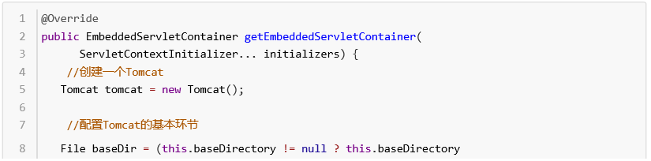

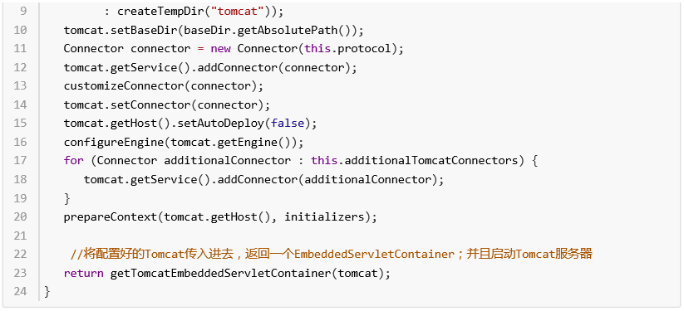

④我们对嵌入式容器的配置修改是怎么生效？



EmbeddedServletContainerCustomizer：定制器帮我们修改了Servlet容器的配置。

⑤容器中导入了

EmbeddedServletContainerCustomizerBeanPostProcessor。

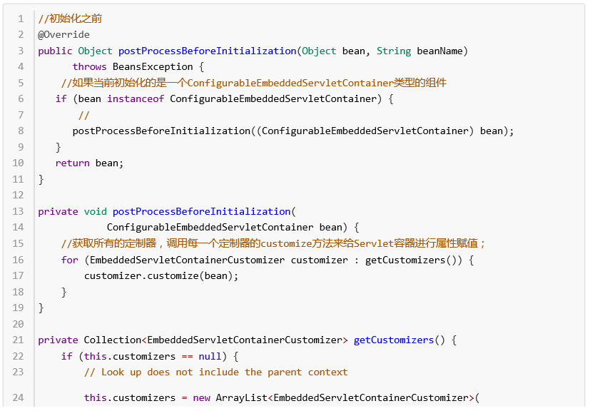

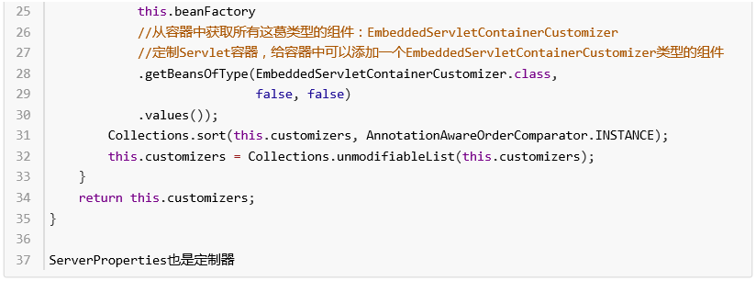

**原理总结**：

⑴SpringBoot根据导入的依赖情况，给容器中添加相应的 EmbeddedServletContainerFactory。

比如TomcatEmbeddedServletContainerFactory。

⑵容器中某个组件要创建对象就会启动后置处理器，EmbeddedServletContainerCustomizerBeanPostProcessor， 只要是嵌入式的Servlet容器工厂，后置处理器就工作。

⑶后置处理器，从容器中获取所有的EmbeddedServletContainerCustomizer，调用定制器的定制方法。

### 5.嵌入式Servlet容器启动原理

什么时候创建嵌入式的Servlet容器工厂？什么时候获取嵌入式的Servlet容器并启动Tomcat？

⑴SpringBoot应用启动运行run方法

⑵refreshContext(context)：SpringBoot刷新IOC容器(创建IOC容器对象，并初始化容器，创建容器中的每一个组件)。如果是web应用创建AnnotationConﬁgEmbeddedWebApplicationContext，否则创建AnnotationConﬁgApplicationContext。

⑶refresh(context)：刷新创建好的ioc容器。

⑷onRefresh()：web的ioc容器重写了onRefresh方法。

⑸webioc容器会创建嵌入式的Servlet容器：createEmbeddedServletContainer()。

⑹获取嵌入式的Servlet容器工厂：

EmbeddedServletContainerFactory containerFactory = getEmbeddedServletContainerFactory()。从ioc容器中获取EmbeddedServletContainerFactory 组件。

TomcatEmbeddedServletContainerFactory创建对象，后置处理器一看是这个对象，就获取所有的定制器来先定制Servlet容器的相关配置；

⑺使用容器工厂获取嵌入式的Servlet容器：

this.embeddedServletContainer = containerFactory . getEmbeddedServletContainer (getSelfInitializer());

⑻嵌入式的Servlet容器创建对象并启动Servlet容器。先启动嵌入式的Servlet容器，再将ioc容器中剩下没有创建出的对象获取出来；

IOC容器启动创建嵌入式的Servlet容器。

### 6.使用外置的Servlet容器

**⑴嵌入式Servlet容器**：应用打包成可执行的jar包。

优点：简单、便携。

缺点：默认不支持JSP、优化定制比较复杂(使用定制器**ServerProperties**、自定义**WebServerFactoryCustomizer**)。自己编写嵌入式Servlet容器的创建工厂 （EmbeddedServletContainerFactory）。

**⑵外置的Servlet容器**：外面安装Tomcat，然后将应用以war包的方式打包。

**Springboot项目使用外置的Servlet容器的步骤**：

①创建一个Springboot项目，打包形式必须为war类型。

②给项目创建webapp目录和web.xml文件：按如下提示创建webapp目录和web.xml文件。



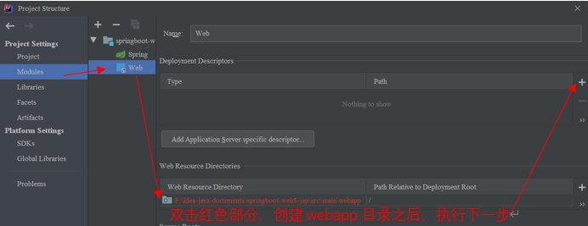

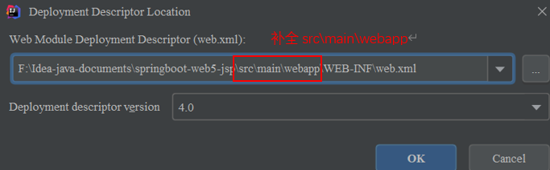

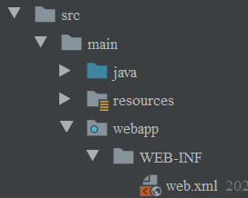

③之后就可以将该项目打包成war包的方式放到tomcat服务器中启动，或者将外部tomcat整合进idea中启动该项目。

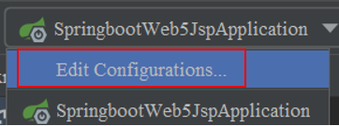

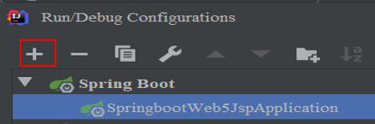

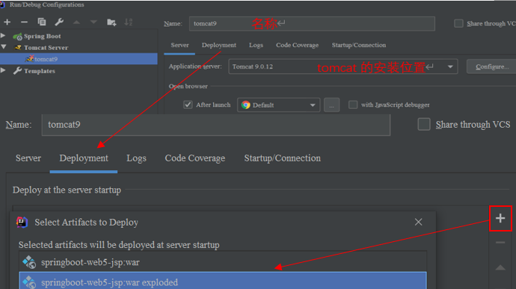

之后就可以以外部的tomcat启动springboot项目：



④之后再webapp下编写jsp页面进行测试。

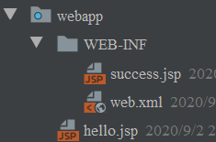

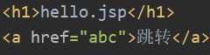

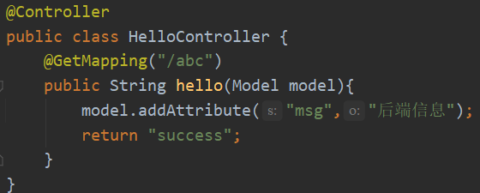

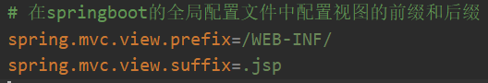

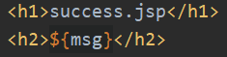

### 7.外置Servlet容器的启动原理

jar包方式：执行SpringBoot主类的main方法，启动ioc容器，创建嵌入式的Servlet容器。

war包方式：启动服务器，服务器启动SpringBoot应用(**SpringBootServletInitializer**)，启动ioc容器。

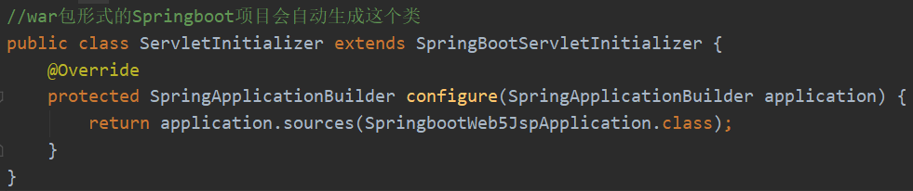

servlet3.0（Spring注解版）：

**规则**：

①服务器启动(web应用启动)则会创建当前web应用里面每一个jar包里面ServletContainerInitializer实例。

②ServletContainerInitializer的实现放在jar包的META-INF/services文件夹下，有一个名为 javax.servlet.ServletContainerInitializer的文件，内容就是ServletContainerInitializer的实现类的全类名。

③还可以使用@HandlesTypes，在应用启动的时候加载我们感兴趣的类。

**流程**：

①启动Tomcat 。

②org\springframework\spring-web\4.3.14.RELEASE\spring-web-4.3.14.RELEASE.jar!\METAINF\services\javax.servlet.ServletContainerInitializer： Spring的web模块里面有这个文件：org.springframework.web.**SpringServletContainerInitializer。**

③SpringServletContainerInitializer将@HandlesTypes (WebApplicationInitializer.class)标注的所有这个类型的类都传入到onStartup方法的Set<Class<?>>，为这些WebApplicationInitializer类型的类创建实例；

④每一个WebApplicationInitializer都调用自己的onStartup；

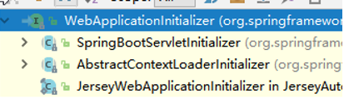

⑤相当于我们的SpringBootServletInitializer的类会被创建对象，并执行onStartup方法。

⑥SpringBootServletInitializer实例执行onStartup的时候会调用createRootApplicationContext()方法创建容器。

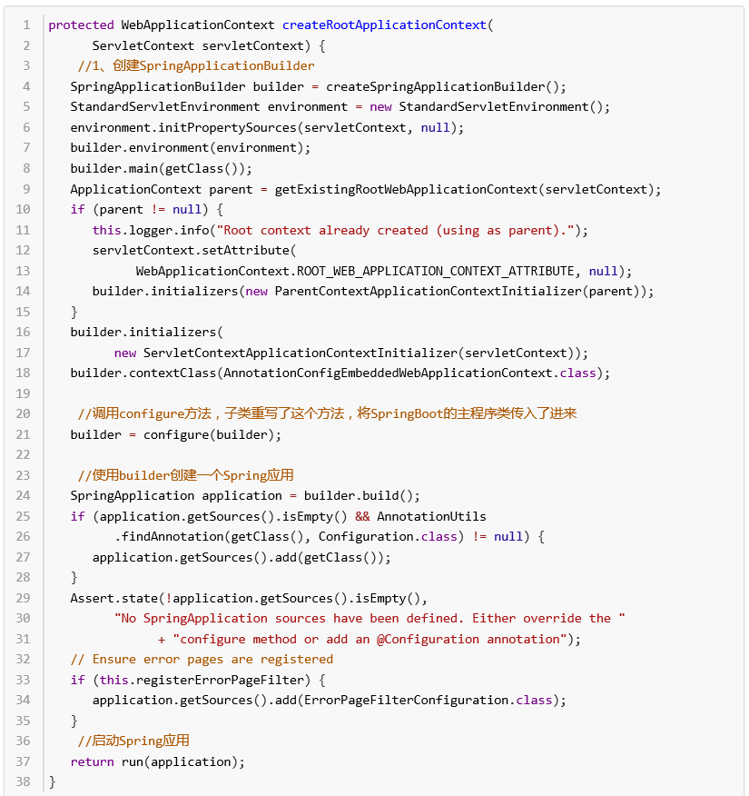

⑦Spring的应用就启动并且创建IOC容器。

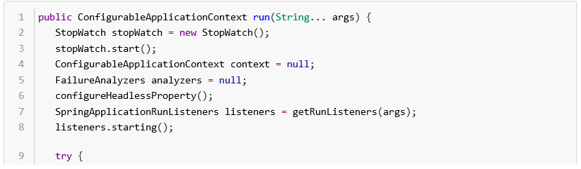

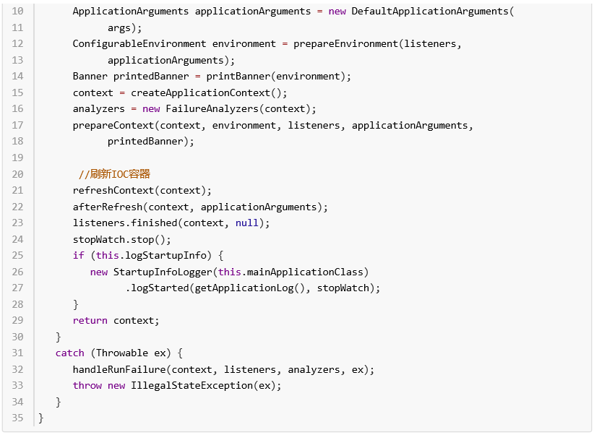

启动Servlet容器，再启动SpringBoot应用。

## 十四、Springboot整合JDBC

导入jdbc的启动器和mysql驱动的依赖：

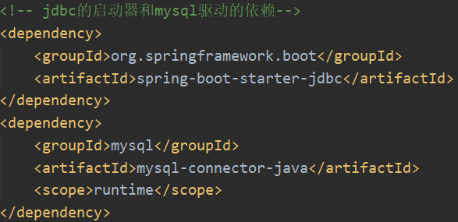

在springboot的全局配置文件中配置连接数据库的信息：

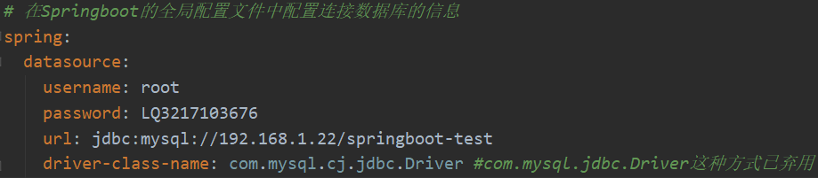

**效果**：

Springboot2.x版本默认使用如下作为数据源：



数据源的相关配置都在**DataSourceProperties**里面。

**1.自动配置原理**：在org.springframework.boot.autoconﬁgure.jdbc包下。

①参考**DataSourceConﬁguration**，根据配置创建数据源，可以使用 **spring.datasource.type**指定自定义的数据源类型。Springboot2.x默认使用的是HikariDataSource。

②SpringBoot默认可以支持如下三种数据源：

org.apache.commons.dbcp2.**BasicDataSource**；

com.zaxxer.hikari.**HikariDataSource**；

org.apache.tomcat.jdbc.pool.**DataSource**。

**2.自定义数据源**类型：

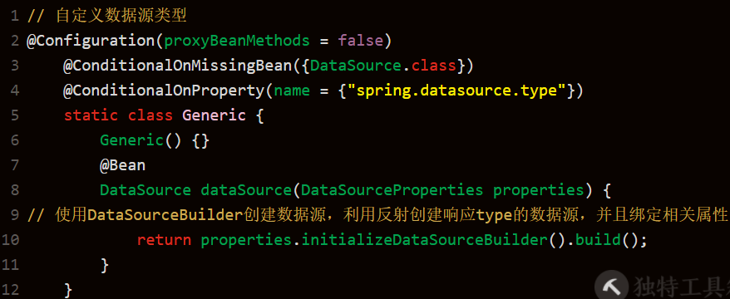

**3.DataSourceInitializer：ApplicationListener**。

**作用**：

**runSchemaScripts()**：运行建表语句。

**runDataScripts()：**运行插入数据的sql语句。

对于要执行的sql语句的文件，默认只需要将文件命名为**schema-*.sql、data-*.sql**，然后放在类路径下就可以自动执行，也可以在配置文件中使用**spring.datasource.schema**指定文件。Springboot2.x需要在配置文件中配置**spring.datasource. initialization-mode=always**。

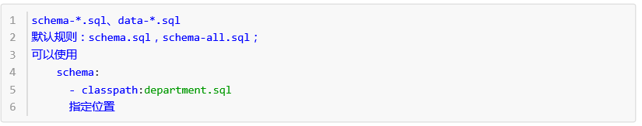

**法一**：

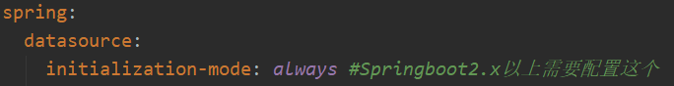

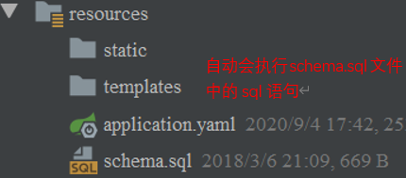

**法二**：

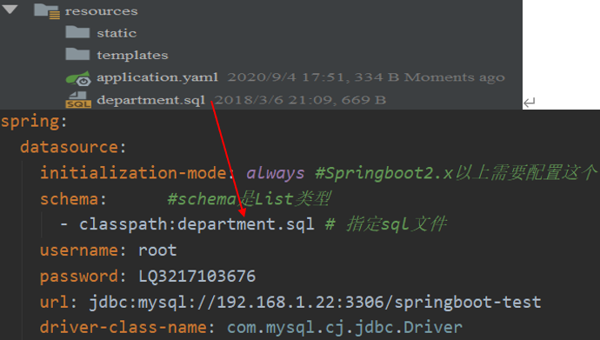

4.操作数据库：自动配置了**JdbcTemplate**操作数据库。

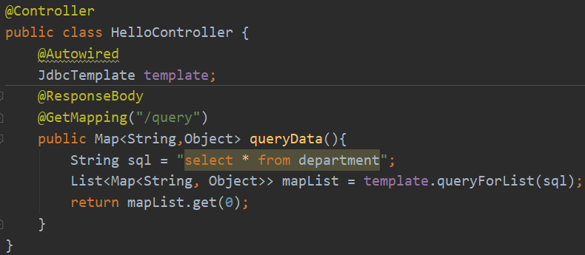

## 十五、整合Druid

导入相应的依赖：

